IPA-Bericht 2023

[PROJEKTNAME]
Abschlussprüfung Informatiker EFZ

Autor | Leonardo Fischer
Projektname | Projektname
Ausbildungsbetrieb | Wenpas Informatik  Mühleweg 47 | CH-4133 Pratteln
Kunde
Druckdatum
Version

Dokumentenhistorie
Datum | Version | Änderung | Dokumentenname | Autor
03.08.2023 | 0.1 | Vorlage bearbeitet  Teil A erstellt (ausser Zeitplan) | KriterienWenbsite_V30.1.docx | Leonardo Fischer
04.08.2023 | 0.2 | Zeitplan hinzugefügt, Arbeitsjournal nachgeführt | KriterienWenbsite_V30.2.docx | Leonardo Fischer
07.08.2023 | 0.3 | Meeting dokumentiert,  Mockups eingefügt,  Mockups verbessert,  Aufgabenstellung geändert,  Zeitplan überarbeitet,  Zeitplan aktualisiert,  ERD aktualisiert / eingefügt  Anforderungsanalyse bearbeitet  Anforderungsanalyse eingefügt | KriterienWenbsite_V30.3.docx | Leonardo Fischer
08.08.2023 | 0.4 | Sitemap erstellt,  Flussdiagramm erstellt  Use Case Diagramm erstellt  Risikomanagementtabelle erstellt  Systemgrenzen dokumentiert  Bericht überarbeitet | KriterienWenbsite_V30.4.docx | Leonardo Fischer
10.08.2023 | 0.5 | Testfälle erstellt,  Testfälle überarbeitet,  Flussdiagramm überarbeitet,  Projektmethodenwahl begründet, | KriterienWenbsite_V30.5.docx | Leonardo Fischer
11.08.2023 | 0.6 | Mockups aktualisiert,  Entscheidungen dokumentiert, | KriterienWenbsite_V30.6.docx | Leonardo Fischer
14.08.2023 | 0.7 | ISO Norm dokumentiert,  Detaillierte Aufgabenstellung geändert | KriterienWenbsite_V30.7.docx | Leonardo Fischer
15.08.2023 | 0.8 | ERD abgeändert | KriterienWenbsite_V30.8.docx | Leonardo Fischer
16.08.2023 | 9 | Arbeitsjournal, Meetings | KriterienWenbsite_V30.8.docx | Leonardo Fischer
17.08.2023 | 10 | Arbeitsjournal | KriterienWenbsite_V30.9.docx | Leonardo Fischer
22.08.2023 | 11 | Arbeitsjournal | KriterienWenbsite_V31.0.docx | Leonardo Fischer
25.08.2023 | 12 | Testprotokoll, Abschlussdoku bis jetzigen stand  Iso Norm hinzugefügt | KriterienWenbsite_V31.1.docx | Leonardo Fischer
29.08.2023 | 13 | Dokumentation vollständig ergänzt | KriterienWenbsite_V31.2.docx | Leonardo Fischer
Tabelle 1: Dokumentenhistorie
Dokumente mit Datumsangabe werden nach der Bearbeitung jeweils täglich umbenannt. Der Dateiname enthält die aktuelle Version im Dokumentennamen, um die vorliegenden Versionen bereits auf den ersten Blick gut unterscheiden zu können.

Vorwort
Dieser Projekt-Bericht wurde von mir im Rahmen meiner Vorbereitung auf die Individuellen praktischen Arbeit (IPA) als Informatiker [Fachrichtung] EFZ erstellt. Er entstand während meiner beruflichen Tätigkeit bei Wenpas Informatik.
Das Thema des Projekts erhielt ich von Pascal Wenger

An dieser Stelle möchte ich mich herzlich bedanken bei Herrn blabla für die gute Betreuung während meiner individuellen Praxisarbeit.
Des Weiteren danke ich Herrn Wenger und Geiger, für die engagierte Unterstützung während meiner IPA-Vorbereitungszeit.

Zusammenfassung

Kurze Ausgangssituation
Zurzeit bildet die Wenpas Infomatik immer wieder Praktikanten und Lernende aus. Damit diese sich auf die IPA-Prüfung also der Abschlussprüfung ihrer Ausbildung vorbereiten können. Erstelle ich diese Website auf welcher man Projekte erstellt, welche man dann selber oder durch eine andere Person nach IPA-Kriterien bewerten lassen lässt. Dies ist bereits die 3. Version der Website mit Fokus auf das verbessern der Benutzerfreundlichkeit und Design.
Umsetzung
Die Umsetzung habe ich mit PHP, HTML und CSS erstellt. Zusätzlich habe ich Bootstrap verwendet.
Die Navigation habe ich in einem separaten File erstellt, welches von jeder Seite aufgerufen wird.
Benutzerdaten und Inputs werden alle in der MySQL Datenbank abgespeichert, womit sie jederzeit auf der Website aufrufbar sind. Beim Verändern der Seitenstruktur musste ich viel am Code ändern, wonach sich jetzt die V3 mit der V2 stark unterscheidet. Vor allem beim Zusammenführen der Seiten Bewertungsseite und Auswertungsseite musste ich viel abändern. Nachdem man die Bewertung eingereicht hat erscheint jetzt statt einer neuen Seite, eine Neue Tabelle mit der vollständigen Auswertung.
Ergebnis
Benutzer können eingetragen werden und erscheinen als Mitarbeiter und Bewerter.
Projekte können erstellt werden, jedoch kann man noch keine Dateien einem Projekt hinzufügen.
Individuelle Kriterien können importiert werden, jedoch funktioniert das importieren von Standard Kriterien nicht wirklich. Die Seitenstruktur ist klar und übersichtlich, der Benutzer weiss, auf welcher Seite er sich befindet und gelangt einfach auf die von ihm gewünschte Seite. Kriterien werden aufgelistet und können bearbeitet werden. Es fehlt die Hilfreiche Dokumenten Seite komplett, da die Upload/Download Funktion noch nicht existiert.
.

Inhaltsverzeichnis

Dokumentenhistorie 2
Vorwort 4
Zusammenfassung 5
Inhaltsverzeichnis 6
Abbildungsverzeichnis 8
Tabellenverzeichnis 8
TEIL A: UMFELD UND ABLAUF (obligatorische Kapitel) 9
Projektaufbauorganisation und Rollen 9
1.1. Projektorganisation 9
1.2. Projektrollen 9
2. Detaillierte Aufgabenstellung 10
2.1. Titel der Arbeit 10
2.2. Ausgangslage 10
2.3. Detaillierte Aufgabenstellung 10
2.4. Neue Lerninhalte Hochladen von Dateien auf einer Website, 18
2.5. Optimierungen von V2 18
3. Detaillierter Zeitplan (mit SOLL - IST Vergleich) 19
4. Arbeitsjournale 20
4.1. Arbeitsjournal Tag 1 (03.08.2023) 21
4.2. Arbeitsjournal Tag 2 (04.08.2023) 22
4.3. Arbeitsjournal Tag 3 (07.08.2023) 23
4.4. Arbeitsjournal Tag 4 (08.08.2023) 24
4.5. Arbeitsjournal Tag 5 (10.08.2023) 26
4.6. Arbeitsjournal Tag 6 (11.08.2023) 27
4.7. Arbeitsjournal Tag 7 (14.08.2023) 28
4.8. Arbeitsjournal Tag 8 (15.08.2023) 29
4.9. Arbeitsjournal Tag 9 (16.08.2023) 30
4.10. Arbeitsjournal Tag 10 (17.08.2023) 31
4.11. Arbeitsjournal Tag 11 (21.08.2023) 32
4.12. Arbeitsjournal Tag 13 (23.08.2023) 33
4.13. Arbeitsjournal Tag 14 (24.08.2023) 34
4.14. Arbeitsjournal Tag 15 (25.08.2023) 35
4.15. Arbeitsjournal Tag 16 (28.08.2023) 36
1. Dokumentenablage 37
2. Datensicherung 37
TEIL B: PROJEKT-DOKUMENTATION 38
1. Phase: Informieren 38
1.1. Wissensbeschaffung 38
1.2. Auswahl der Projektmanagementmethode 41
1.3. ISO-Norm 9241-110 Umsetzung 42
1.4. Analyse der Aufgabenstellung 43
1.5. Detaillierte Analyse der Aufgabenstellung 44
1.6. Analyse auf Teilsysteme und Abhängigkeiten 47
1.6.1. Teilsysteme: 47
1.6.2. Abhängigkeiten 47
2. Phase: Planen 48
2.1. Meilensteine 48
2.2. Hilfsmittel und Firmenstandards 48
2.4. Konzeptskizzen (Adobe XD) – Mockups 49
2.5. Datenmodell (ERD) 57
2.6. Flussdiagramme 58
2.7. Sitemap Diagramm 59
2.8. Use-Case Diagramm 59
2.9. Schnittstellen und Systemgrenzen (Hier mache ich noch mehr dazu, will nachschauen was ich von der schule dazu erhalten habe / Wie wir das gemacht haben) 60
2.10. Projektrelevante Risiken 60
2.11. Testkonzept /Testfallspezifikation (ergänze ich noch) 61
2.12. Testfälle 62
3. Phase: Entscheiden 70
3.1. Entwurfsskizzen für AG 70
3.2. Variantenentscheid 73
4. Phase: Realisieren 73
5. Phase: Kontrollieren 87
5.1. Erfüllung der Aufgabenstellung überprüfen 87
5.2. Erfüllung der Kriterien überprüfen 87
5.3. Testprotokoll 88
5.4. Fazit Testprotokoll 89
6. Phase: Auswerten 90
6.1. Schlusswort 90
Quellen 90
Anhang 91

Abbildungsverzeichnis
Abbildung 1 Projektorganisationsmodell 9
Abbildung 2 Zeitplan 19
Abbildung 3 Dokumentenablage 37
Abbildung 4 ERD 57
Abbildung 5 Sitemap 59
Abbildung 6 Use-Case Diagramm 59

Tabellenverzeichnis

Tabelle 1: Dokumentenhistorie 3
Tabelle 2 Projektrollen 9
Tabelle 3 Anforderungsanalyse 43
Tabelle 4 Meilensteine 48
Tabelle 5 Testprotokoll 88

TEIL A: UMFELD UND ABLAUF (obligatorische Kapitel)

Projektaufbauorganisation und Rollen
  - Projektorganisation
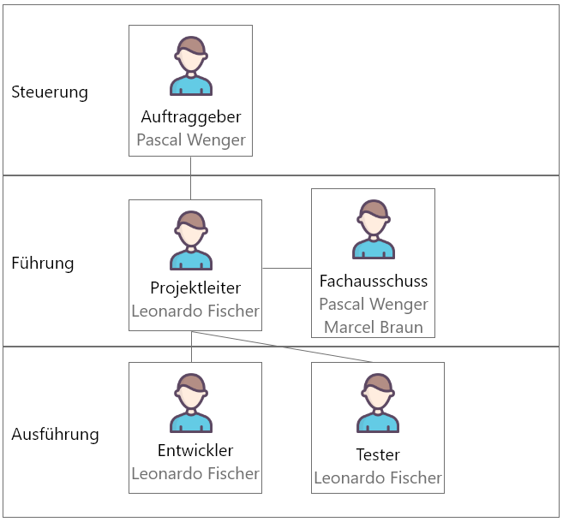
Abbildung 1 Projektorganisationsmodell

  - Projektrollen
Tabelle 2 Projektrollen
Rolle | Vorname, Name | Aufgaben | E-Mail-Adresse | PKORG  Kürzel
Auftraggeber | Pascal Wenger | Projektinitiierung, Projektplanung, Projektsteuerung, Qualitätskontrolle | p.wenger@wenpas.ch
Projektleiter | Leonardo Fischer | Projektplanung,  Qualitätsmanagement, Projektabschluss, | leonardo@wenpas.ch
Programmierer | Leonardo Fischer | Projektplanung,  Dokumentation,  Programmieren, | leonardo@wenpas.ch
Tester | Leonardo Fischer | Testdurchführung, Fehlererkennung, Fehlerberichterstattung | leonardo@wenpas.ch
- Detaillierte Aufgabenstellung

  - Titel der Arbeit
Kriterien Website V3
  - Ausgangslage
Bisher existiert eine Website auf welcher man Projekte eintragen kann. Zu diesem Projekt kann man Kriterien der IPA zuweisen wonach man vorgehen wird / gegangen ist. Jedes dieser Kriterien, welche einem Projekt zugewiesen wurden, kann ein Bewerter von 0-3 Bewerten. Zusätzlich zu den Kriterien gibt es Individuelle Kriterien, welche man selber auf der Website erstellen und importieren kann. Zu jedem Kriterium (auch individuelle Kriterien) kann man jeweils eine Aufgabe und Hilfestellung angeben. Überflüssigen Individuellen Kriterien kann man den Status Off zuweisen, womit sie unsichtbar werden. Neu dazu kommt, dass man bei einem Projekt Dateien hochladen kann. Es sollte eine neue Seite geben, bei welcher man jedes Kriterium mit Aufgabe und Hilfestellung sieht. Auf dieser Seite soll man nun auch den Status ändern können. Es sollte eine neue Seite geben, auf welcher man alles sieht, was zu einem Projekt gehört. (Detailansicht) Man soll auch Standard Kriterien importieren können und nicht nur Individuelle. User soll nun neue Bewerter und Mitarbeiter hinzufügen können. Es soll eine Navigation geben, welche auf allen Seiten vorhanden ist.
  - Detaillierte Aufgabenstellung
Basierend auf v2 soll Hauptsächlich die Menu-Führung und das Design optimiert werden.
Zusätzlich soll noch ein Upload für Dokumente statt finden.
Weitere wichtige Punkte:
  - alle in der Bewertungsdokumentation Teil2 erwähnten Punkte, die noch nicht gut sind, sollen im Teil3 aufgeführt und umgesetzt werden
  - Die Tests müssen mit Sonderzeichen wie bli <'?"\> bla ausgeführt werden
  - Auch sollen alle Kriterien von A und B abgedeckt werden.
Der Navigation Aufbau soll in etwas so aussehen:
- Benutzer erfassen
- Aufträge erstellen
- Aufträge auflisten, Detailansicht u Bewerten
- Dokumente hochladen
- Kriterien Importieren
- Kriterien Anzeigen und Bearbeiten
- Komplete Kriterienliste
- Hilfreiche Dokumente

Benutzer erfassen
Neue Benutzer sollen erfasst, gelistet und bearbeitet werden können.
(Die Wahl des Bewerters soll auf der Bewertungsseite stattfinden.)
Projekte erstellen
  - Projektname
  - Beschreibung
  - Mitarbeiter
- Kriterien mit Checkbox auswählen
- Dokumenten-Upload (möglicher Ort)
- Der «Dokumenten-Upload» wird unter «Dokumente hochladen» noch genauer erklärt
- Es werden nur Kriterien angezeigt mit Status aktiv.
- Nach dem Erstellen gelangt man auf die Liste mit den Projekten.

Dokumente hochladen
Umsetzung:
Zu jedem Auftrag können mehrere Dokumente hochgeladen werden können.
Bei der Planung sollen mehrere Varianten mit Mokups geplant werden, welche dem Auftraggeber noch vor Durchführung zur Auswahl gestellt werden.
Bsp.
Einbau als Eigene Seite mit Projekt Zuweisung via Dropdown oder der Upload könnte auf der Seite sein, wo man das Projekt erfasst.
Wichtig ist, dass man zur Datei noch einen Namen und eine Beschreibung vergeben kann.
Die maximale Datei Grösse soll 50 MB sein und es dürfen alle Dateien ausser PHP Dateien hochgeladen werden.
Eine Löschfunktion muss es auch haben.
Bei der Detailansicht soll man die Dokumente ebenfalls runter laden können.

Projekte auflisten
Aufbau:
  - Projektname (Mit Link zur Detailansicht)
  - Beschreibung (Text gekürtzt anzeigen auf 50 Zeichen)
  - Mitarbeiter
  - Button «Bewerten» (Mit Link zum Bewerten des Projekts)
  - Button «Bearbeiten» (Mit Link zum Bewerten des Projekts)
Projekte bearbeiten
  - Ähnlich wie vorher
  - Zusätzlich möglichkeit für Dokumentebearbeitung
Projekt Detailansicht
  - Hier soll das Projekt alles in Textform inkl. Kriterien die ausgewählt wurden
  - Bei den Kriterien sollen auch die neu erstellten Hiletexte wie Aufgabenstellungen und Hilfetexte angezeigt werden
  - Unten soll man die Möglichkeit haben die Aufgabe zu bewerten.
Bewertung u. Punkte Berechnung
Auf der Bewertungsseite muss man zuerst den Bewerter wählen (weiter springen)
Dann sieht man den letzten Status der Bewertung und kann es anpassen.
Punkte Berechnung soll gleich darunter erscheinen und soll sich beim klick auf den Button «speichern u. aktualisieren». Mit einem zurück Button soll man zurück zur Projektliste kommen.

Kriterien Importieren
Import Standard und Individuelle Kriterien
(Diese Funktionen sollte auch schon existieren, man muss sie aber noch entsprechen einbauen. Falls der Import für Standard und Individuelle anders ist, müsste man mit einem dropdown Menu angeben können um was für einen Import es geht)

Kriterien Anzeigen und Bearbeiten
Es soll eine Liste geben, wo man alle Kriterien sieht – auch die mit Status inaktiv
Es sollen alle Kriterien bearbeitet werde können
Wichtiges:
- Bei den A,B und C Kriterien dürfen die Originaltexte nicht verändert werden können.
- Hilfetexte und Status dürfen editierbar sein.
- Auf dieser Seite sollen auch «Individuelle Kriterien» erfasst werden können.
Komplete Kriterienliste
Hier sollen alle Kriterien schön aufgelistet werden, jeweils mit allen Information die dazugehörenund deren Eigenschaften führen. Inkl. Aufgabenstellungen, Hilfestellungen und Status der Kriterien sollen aufgelistet werden.
Bei jedem Kriterium soll man über anlicken des Titel zur Bearbeitungsseite dieses Kriterium kommen.
Hilfreiche Dokumente
Es soll noch eine weitere Seite angelegt werden, wo man ebenfalls Dokumente hochladen kann.
Diese sollen aber unabhängig von einem Auftrag sein und zur Hilfe für die IPA dienen.
Wie beim Auftrag muss man Titel und Beschreibung angeben können. Limit von 50 MB und ebenfalls nur PHP Dateien.
Design
Das Design kann mit bootstrap, flexbox, grid oder anderen CSS-Frameworks nach eigener Wahl umgesetzt werden.
Diese verschiedenen CSS Arten sollen verglichen und nach eigenem Gutdünken ausgewählt werden. Die Auswahl muss begründet werden.
Testen
Die Applikation ist gut zu testen. Auch mit hin und her klicken, dürfen keine Datenbank einträge mehr verlorgen gehen. Auch müssen alle Sonderzeichen in der Datenbank gespeichert werden und diese auch wieder korrekt angezeigt werden.
Sonderzeichen werden ohne korrekte Umwandlung in Input Felder, Textarea oder bei der normalen Ausgabe unterschiedlich angezeigt. Deshalb ist es wichtig solche Tests durchzuführen, wo dies geprüft und dokumentiert wurde.
Dokumentation
Die Dokumentation soll nun auf dem Level für die IPA erstellt werden.
Es wird im Vergleich zu den vorherigen Dokumentationen auch erwartet, dass die realisierung dokumentiert wird. Wichtige Code Bespiele gezeigt und beschrieben werden.
Ein wichtiger Teil, der in der Realsierungsdokumentation beschrieben werden muss, ist der Umgang mit Sonderzeichen (wie sieht der Code für die Ausgabe bei Inputfelder, Textarea und normalem Output aus. Und wie werden die Variabeln für den Insert in die Datenbank aufbereitet)
In dieser Dokumentation soll unter Vorarbeit auch die Teile von Teil 1 und 2 Beschrieben werden.
Dieser Teil darf gerne etwas ausführlich sein, auch mit Bildschirmausschnitte welche den jetzigen Stand zeigen.
Alle in der Bewertungsdokumentation Teil2 erwähnten Punkte, die noch nicht gut sind, sollen im Teil3 aufgeführt und umgesetzt werden.
Alle erwarteten Punkte die auch in den Kriterien A und B erwähnt sind, müssen in dieser Dokue abgedeckt werden.
Bitte beim Zeitplan noch jeweils ein halber Tag als Reserve für andere Arbeiten einplanen
Deklaration der Vorkenntnisse

- PHP: Gute Kenntnisse während des Praktikums angesammelt.
- MySQL-Datenbank: Gute Vorkenntnisse, oft in der Schule und während dem Praktikum verwendet
- JavaScript: Mithilfe von Bootstrap oft angewendet. Manchmal in kleinen Projekten verwendet.
- HTML und CSS: Gute Kenntnisse, Design bei bisherigen Projekten in der Schule und während des Praktikums meist mit HTML und CSS erstellt.
- Bootstrap: Nicht bei jedem Projekt angewendet, aber doch schon das eine oder andere Mal gebraucht
- W3.CSS: Noch nie gebraucht

Vorarbeiten
Soll eigentlich eine halbe Seite sein, aber im PA steht sollte ausführlicher sein. Denke das macht aber Sinn.
Die Website habe ich im Rahmen des Projektteils 1 und 2 bereits erstellt, mit folgenden Funktionen:
Seite 1)
Projekte Eintragen
Tabelle mit allen Projekten (Projektname = Link zu Seite 2)
Nach Individuelle Kriterien bearbeiten / erstellen
Nach Individuelle Kriterien importieren
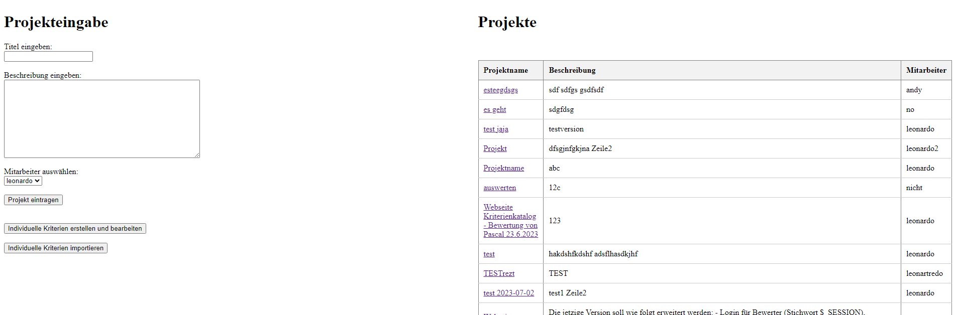

Seite 2)
Projekt verändern
Tabelle mit allen Kriterien welche man auswählen kann
Bewerter, welchen man auswählen kann
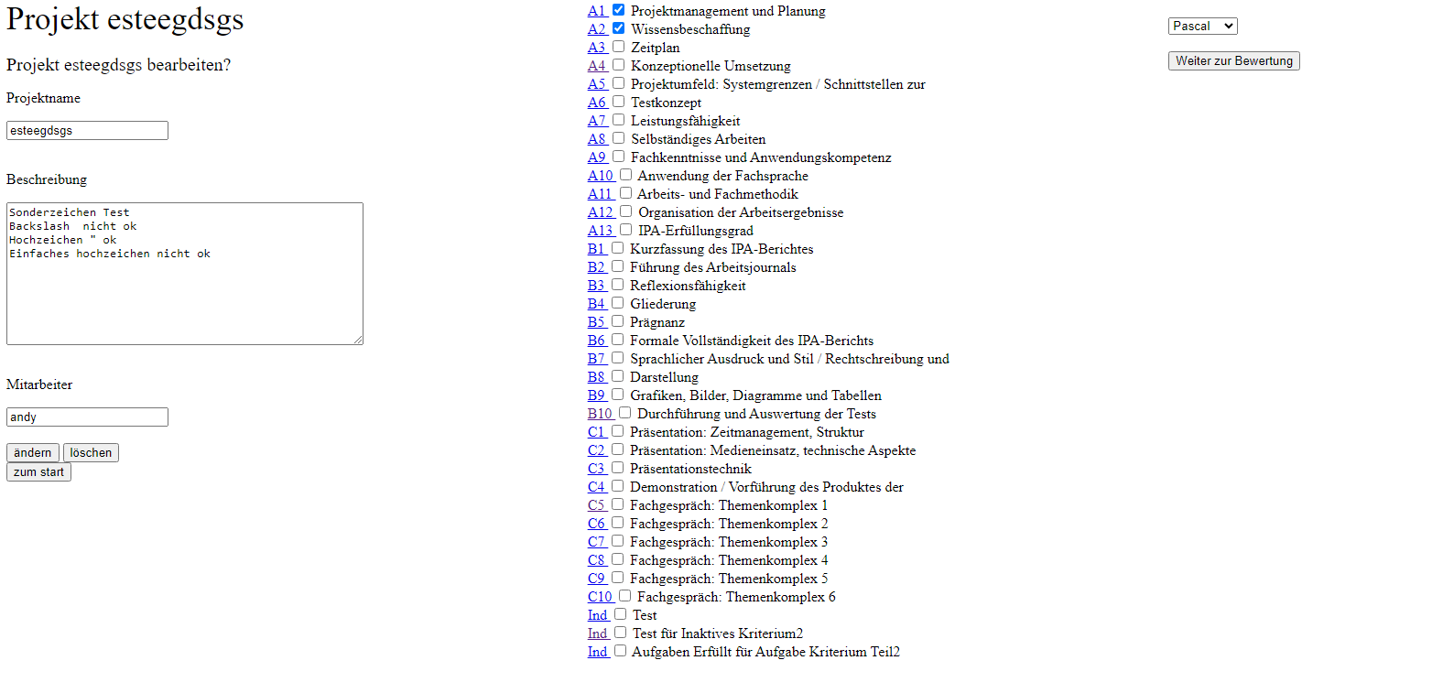

Seite 3)
Projekt nach ausgewählten Kriterien bewerten
Kommentar zum jeweiligen Kriterium hinzufügen
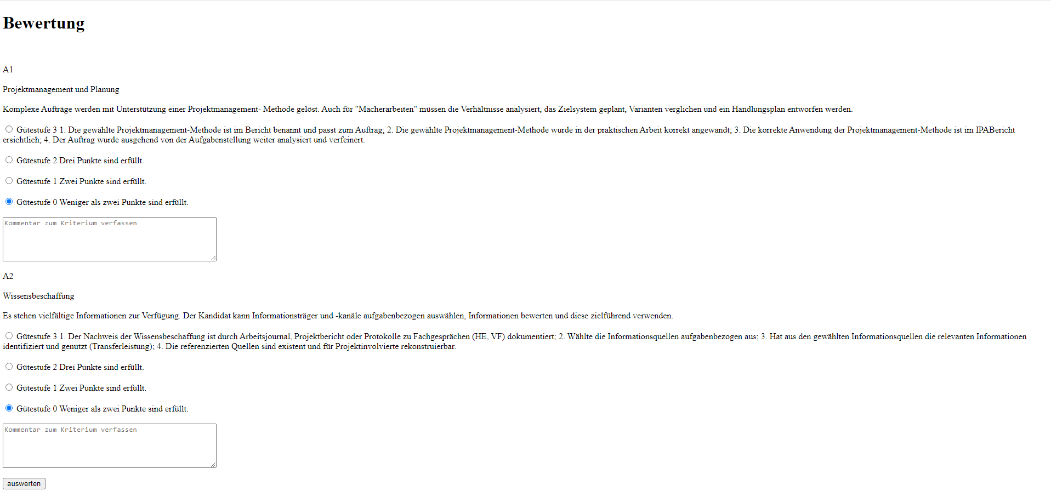

Seite 4)
Auswertung der Bewertung erhalten
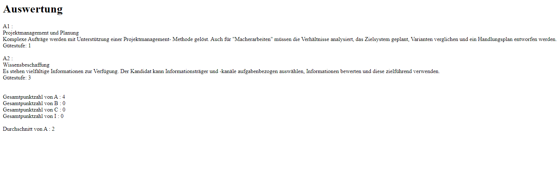
Seite 5)
Individuelle Kriterien erstellen
Individuelle Kriterien als Liste darstellen
Individuelle Kriterien bearbeiten (klick auf Link in der Liste)
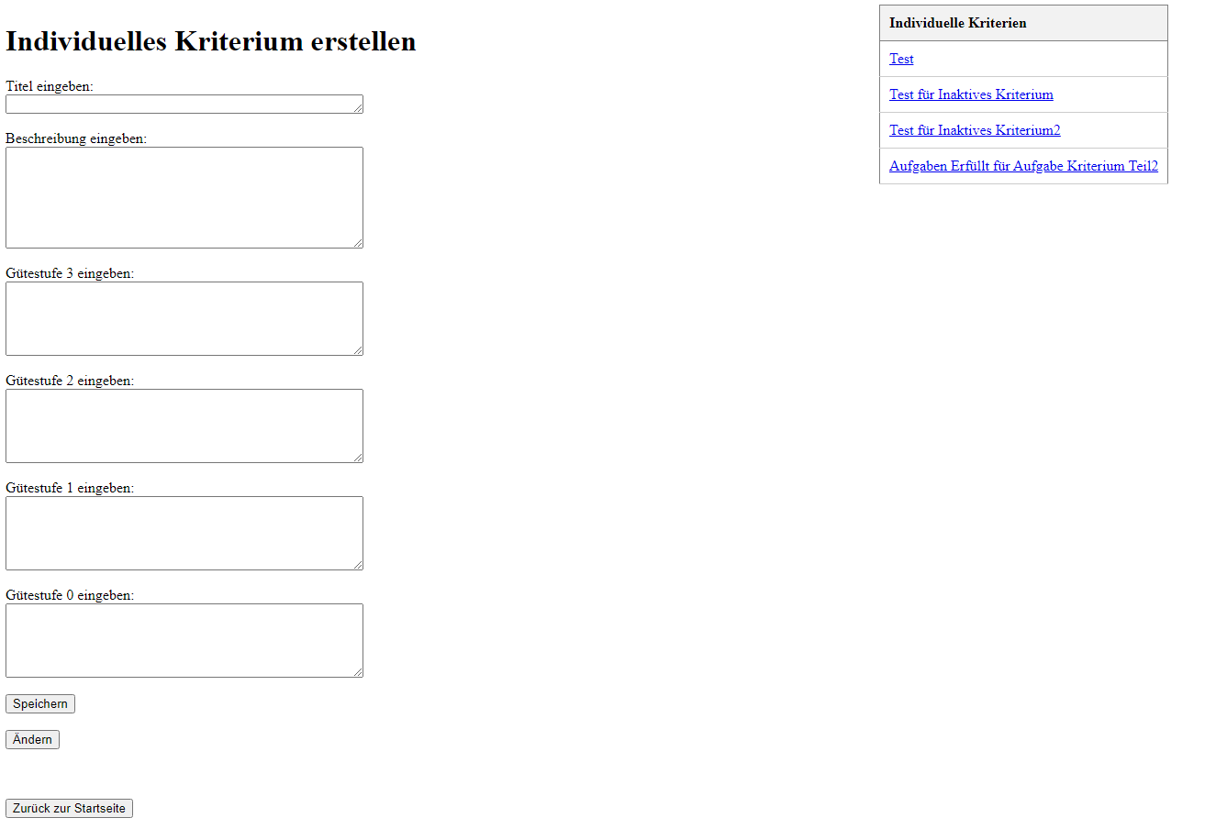

Seite 6)
Individuelle Kriterien importieren
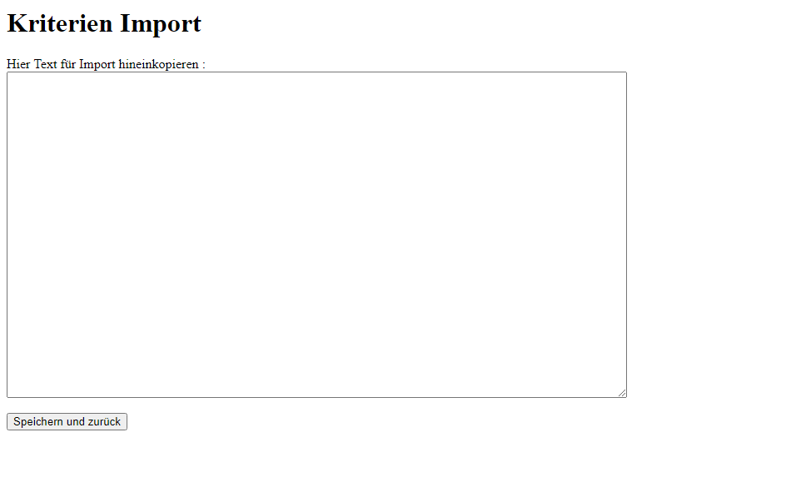
Seite 7)
Aufgabenstellung zu Kriterium hinzufügen
Hilfestellung zu Kriterium hinzufügen
Status von Kriterium ändern
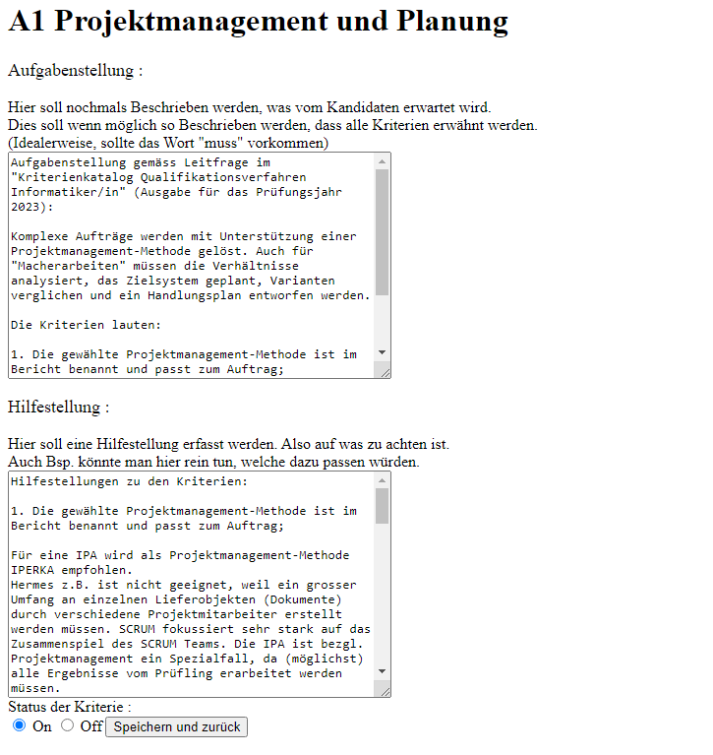
  - Neue Lerninhalte
Hochladen von Dateien auf einer Website,
Abspeichern von Dateien in einer Datenbank,
Herunterladen von Dateien von einer Website,
Aussortieren von PHP-Dateien,
Projektdokumentation nach IPA Kriterien A-B,
Webdesign im Nachhinein erstellen,
Arbeiten mit Flex-Box und W3.CSS
  - Optimierungen von V2

- Alle IPA Kriterien von A und B lesen.
- Dokumentenhistorie jeden tag updaten wenn ich an der Dokumentation etwas ändere
- Stichwortartig in Änderungen beschreiben was ich geändert habe
- Alle Meetings dokumentieren und in die Dokumentation hinzufügen
- Arbeitsjournal von Tag 1 dokumentieren
- Testfälle und Testkonzept in der Planungsphase erstellen (Testkonzept Vorlage überarbeiten) (Testfälle detaillierter beschreiben)
- Mehr Zeit nehmen für das Flussdiagramm und schauen ob es ein besseres Programm zum Erstellen gibt.
- Mockups zeichnen und keine Skizzen (Zeit einplanen um besser mit Adobe XD zu werden)
- Zeitplan besser machen (Vorlage anpassen, besser einplanen wie lange ich für was habe, Zeitplan täglich updaten)
- Aufgabenstellung kann ich diesmal von Pascal / Marcel aus dem Projektauftrag kopieren.
- Risiken besser dokumentieren
- ERD soll genau der Datenbank entsprechen, bei der Datenbank bei Felder mit wenig input Varchar 255 verwenden und nicht text
- Quellen besser angeben. Link, Datum, Titel, Autor wofür ich die Quelle gebraucht habe (im Dokument mit fussnoten etc)(Quellen nach alphabetisch sortieren)
- Abbildung und Tabellenverzeichnis erstellen (mit Fussnoten etc.)
- Vorwort schreiben
- Seiten füllen / keine halb leeren Seiten
- Mehr Details im Arbeitsjournal, => Umsetzung mit Bemerkung
- Schönere Vorlagen mit Adobe
- Testkonzept nicht kopieren
- Webseite nicht gleich Seite

- Detaillierter Zeitplan (mit SOLL - IST Vergleich)
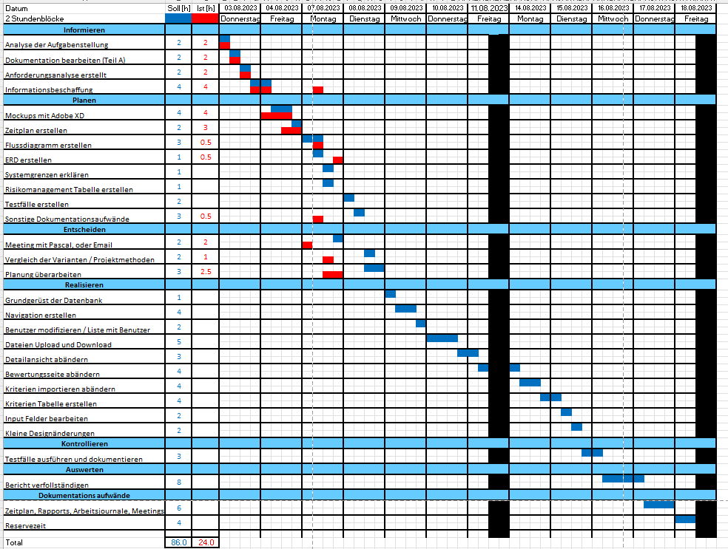
Abbildung 2 Zeitplan

- Arbeitsjournale

Das täglich geführte Arbeitsjournal stellt geplante und ausgeführte Tätigkeiten gegenüber, enthält Informationen über ungeplante Tätigkeiten und aufgetretene Probleme, sowie Hilfestellungen. Zudem sind Erfolge und Misserfolge, die erreichten Meilensteine und die Besuche der Fachexperten in der Tages-Reflexion festgehalten.
  - Arbeitsjournal Tag 1 (03.08.2023)
Tagesplan |  |  | Aufwand in Std
Tägliche Arbeiten: | Arbeitsschritte | Bemerkung: | Soll | Ist
Projektauftrag analysieren,  Projektstart initialisiert | Projektauftrag durchgelesen,  Ordnerstruktur für Projekt erstellt,  Dokumentation erstellt. | Bei der Dokumentation habe ich mich an die Vorlage der Schule und an Projektversion 2 gerichtet. | 2 | 2
Dokumentation überabeitet | Vorkenntnisse abgeändert,  Ausgangslage geschrieben,  Vorarbeiten überarbeitet,  Dokument angepasst, |  | 2 | 2
Anforderungsanalyse | Anforderungsanalyse erstellt. |  | 2 | 2
Informationsbeschaffung | Recherchieren. | Wie mache ich die Navigation  Variationen für Dokumentenupload / Download | 2 | 2
Mockups erstellen | Mit Mockups angefangen. | Brauche noch mehr Infos wie Dokumentenupload / Download aussieht. | 0.5 | 0.5
Stunden Total |  |  | 8.5 | 8.5

Bemerkungen:
Aufgetretene Probleme | /
Hilfestellungen | /

Reflexion:
- Bei der neuen Dokumentation habe ich vieles abgeändert, sodass es mehr nach dem Beispiel der Schule aussieht. (Vorkenntnisse, Arbeitsjournal, Neue Lerninhalte)
- Bei den verschiedenen Variationen für den Dokumentenupload habe ich noch nicht so viel Ahnung wie ich das machen werde. Werde also noch morgen weiter recherchieren und evtl. Andreas fragen.

  - Arbeitsjournal Tag 2 (04.08.2023)
Tagesplan |  |  | Aufwand in Std
Tägliche Arbeiten: | Arbeitsschritte | Bemerkung: | Soll | Ist
Informationsbeschaffung | Recherche | Varianten für Dateien Upload / Download angeschaut | 1 | 1
Mockups erstellen | Projektauftrag analysiert,  Mockups erstellt | Im Projektauftrag geschaut, wo Pascal was haben will und Mockups erstellt. | 4 | 4
Zeitplan erstellen | Zeitplan Vorlage erstellt  Zeitplan erstellt | Ich war mit meinem Zeitplan aus der V2 nicht zufrieden und hab noch einiges abgeändert. | 2 | 3
Stunden Total |  |  | 8 | 8

Bemerkungen:
Aufgetretene Probleme | Ich hatte immer wieder lags in Adobe XD, musste auch öfters das Programm neustarten. Hatte ich bisher noch nie.
Hilfestellungen | /

Reflexion:
- Ich habe verschiedene Varianten für den Dateien upload und download angeschaut. Dies habe ich in meinen Notizen notiert und werde ich Pascal zeigen.
- Bei den Mockups wäre ich ohne den Lags schneller wie geplant fertig geworden.
- Der Zeitplan gefällt mir nun schon viel besser, jedoch muss ich noch schauen, dass er auf einer A4 Seite platz hat.

  - Arbeitsjournal Tag 3 (07.08.2023)

Tagesplan |  |  | Aufwand in Std
Tägliche Arbeiten: | Arbeitsschritte | Bemerkung: | Soll | Ist
Informationsbeschaffung | Kriterien analysiert | Kriterien angeschaut und von Marcel Hilfe & Aufgabenstellung | 1 | 1
Meeting mit Pascal  Kommentare von Pascal | Designentscheidungen getroffen  Dokumentation überarbeitet | Feedback zu den Mockups und Zeitplan erhalten | 2 | 2
Planung überarbeiten | Zeitplan überarbeitet  Mockups überarbeitet |  | 2,5 | 2,5
Flussdiagramm erstellen | Mit Flussdiagramm angefangen |  | 0.5 | 0.5
ERD erstellen | ERD von V2 überarbeitet |  | 1 | 1
Varianten erstellen | Mockups erstellt | Varianten für Datei-Upload / Download erstellt | 1 | 1
Stunden Total |  |  | 8 | 8

Bemerkungen:
Aufgetretene Probleme
Hilfestellungen | /

Reflexion:
- Heute habe ich eine Korrektur von Pascal an meine Planung erhalten. Somit habe ich heute vieles an der Planung überarbeitet.
- Für das Flussdiagramm müsste ich Andreas fragen, wie ich dieses für eine komplexere Website mit Navigation machen kann.
- Das Meeting mit Pascal über die Mockups verlief früher wie geplant, somit ist die Planung etwas verschoben. Ich hoffe jedoch, dass Soll und Ist wieder gleich werden.

  - Arbeitsjournal Tag 4 (08.08.2023)

Tagesplan |  |  | Aufwand in Std
Tägliche Arbeiten: | Arbeitsschritte | Bemerkung: | Soll | Ist
Planung überarbeiten | Mockups abgeändert |  | 2 | 1.5
Flussdiagramm erstellen | Meeting mit Andreas über Flussdiagramm | Mehrere Flussdiagramme für einzelne wichtige Teile des Programmes erstellen |  | 0.5
Flussdiagramm erstellen | Flussdiagramme erstellt |  | 2 | 1
Sonstige Dokumentationsaufwände | Sitemap Diagramm erstellt |  | 1 | 1
Sonstige Dokumentationsaufwände | Use Case Diagramm erstellt |  | 1 | 1
Risikomanagement | Risikomanagement Tabelle erstellt | Probiert ein Beispiel zu finden | 1 | 1
Systemgrenzen | Systemgrenzen dokumentiert | Probiert ein Beispiel zu finden | 1 | 1
Dokumentation | Dokumentation ergänzt |  | 1 | 1
Stunden Total |  |  | 9 | 8

Bemerkungen:
Aufgetretene Probleme | /
Hilfestellungen | /

Reflexion:
- Das nächste Mal muss ich den Zeitplan anders machen, (ich habe 8h für Bericht bearbeiten am Schluss eingeplant sowie 6 für die tägliche Dokumentation, Zeitplan Arbeitsjournal etc
Dies sind jedoch Arbeiten, welche während dem ganzen Projekt anfallen.).

  - Arbeitsjournal Tag 5 (10.08.2023)

Tagesplan |  |  | Aufwand in Std
Tägliche Arbeiten: | Arbeitsschritte | Bemerkung: | Soll | Ist
Aufgetretene Probleme | VM ging nichtmehr,  Josua um Hilfe gefragt | 2-3 | 1 | 1
Testfälle erstellen | Testfall Vorlage überarbeitet,  Testfälle erstellt | Keine | 2 | 2
Planung überarbeitet | Mockups abgeändert,  E-Mail an Pascal |  | 0 | 1
Sonstige Dokumentationsaufwände | Projektmethoden Wahl dokumentiert. |  | 1 | 1
Planung überarbeitet /  Bericht überarbeitet | Nach E-Mails von Pascal |  | 3 | 3
Stunden Total |  |  | 7 | 8

Bemerkungen:
Aufgetretene Probleme | Absturz der VM /
Hilfestellungen | /

Reflexion:
- Ich muss noch eine Aufgaben Analyse zur detaillierten Aufgabenstellung machen und Verbesserungen vom letzten Projekt hier erwähnen.
- Ich muss noch dokumentieren, warum ich CSS-Methode verwende.

  - Arbeitsjournal Tag 6 (11.08.2023)
Tagesplan |  |  | Aufwand in Std
Tägliche Arbeiten: | Arbeitsschritte | Bemerkung: | Soll | Ist
Sonstige Dokumentationsaufwände | Detaillierte Analyse der Aufgabenstellung erstellt |  | 1.5 | 1.5
Dokumentationsaufwände | Zeitplan, Arbeitsjournal, Rapport | Habe die von gestern auch gemacht. | 1 | 1
Sonstige Dokumentationsaufwände | Optimierung von V2 aufgelistet. | Verbesserungsvorschläge von Pascal addiert | 1 | 1
Bericht bearbeiten | Aktuelle Mockups mit ausgewählter Version hinzufügen |  | 1 | 1
Entscheiden | Entscheidungen dokumentieren | In Entscheiden dokumentieren, weshalb ich bootstrap verwende. Dokumentieren welche Version Pascal für Mockups will. | 1 | 1
Sonstiges | Testkonzept überarbeitet,  Informationsbeschaffung über Bootstrap,  Vorlage IPA angeschaut | Über «Drag and drop» Funktion und Datei bildlich darstellen informiert. | 2.5 | 2.5
Stunden Total |  |  | 8 | 8

Bemerkungen:
Aufgetretene Probleme
Hilfestellungen

Reflexion:

  - Arbeitsjournal Tag 7 (14.08.2023)
Tagesplan |  |  | Aufwand in Std
Tägliche Arbeiten: | Arbeitsschritte | Bemerkung: | Soll | Ist
Ungeplante Arbeit | Fehlstunden ergänzen | Wusste nicht, dass ich bei Krankheit einen Rapport machen muss | 0 | 1
Bericht vervollständigen | ISO 9241-110 dokumentiert | Ich dachte es wäre gut, wenn ich das User Interface mit einer solchen Methode analysiere und umsetze. | 1 | 2
Navigation erstellen | Navigation erstellen | Muss ich noch etwas ergänzen, da ich noch nicht alle Seiten habe. | 4 | 3
Benutzer verwalten | Liste mit Benutzern erstellt,  Benutzer hinzufügen erstellt | Benutzer löschen fehlt noch | 2 | 2
Stunden Total |  |  | 7 | 8

Bemerkungen:
Aufgetretene Probleme | /
Hilfestellungen | /

Reflexion:
- Heute habe ich mit der Realisierungsphase gestartet.
- Beim erstellen der Navigation fehlen mir noch 4 Seiten, da diese noch abgeändert werden.
- Das erstellen des Löschbuttons braucht etwas länger wie gedacht, kann ich aber dann auch für Dateien löschen benutzen.

  - Arbeitsjournal Tag 8 (15.08.2023)
Tagesplan |  |  | Aufwand in Std
Tägliche Arbeiten: | Arbeitsschritte | Bemerkung: | Soll | Ist
Ungeplante Arbeit / Reservezeit | Auftrag erstellen Seite bearbeitet,  Auftrag Liste Seite bearbeitet | Ich wusste nicht, dass ich soviel im Code abändern muss. | 0 | 1
Benutzer Funktion erstellen | Benutzer löschen programmiert |  | 1 | 1.5
Detailansicht ändern | Auftrag erstellen Struktur programmiert | Dateien Upload noch nicht. |  | 2
Dateien Upload und Download | Informationsbeschaffung  Gespräch mit Pascal  Programmiert | Erst Struktur programmiert |  | 1.5
Dokumenationsaufwand | Zeitplan, Meetings, Arbeitsjournal, Dokumentenhistorie aktualisiert. |  |  | 1
Grundgerüst der Datenbank und ERD | Grundgerüst der Datenbank und ERD bearbeitet | Files dürfen nicht als BLOB abgespeichert werden also brauche ich eine Tabelle mit Infos zu den Files |  | 1
Stunden Total |  |  | 7 | 8

Bemerkungen:
Aufgetretene Probleme | /
Hilfestellungen | /

Reflexion:

  - Arbeitsjournal Tag 9 (16.08.2023)
Tagesplan |  |  | Aufwand in Std
Tägliche Arbeiten: | Arbeitsschritte | Bemerkung: | Soll | Ist
Auftrag Liste,  Meetings & Arbeitsjournal | Auftrag Liste erstellt  Meetings und Arbeitsjournal aktualisiert |  | 2 | 2
Detailansicht und Bearbeitungs Seite | Detailansicht und Bearbeitungs Seite programmiert | Noch nicht fertig | 2.5 | 2.5
Kriterien modifizieren | Kriterien modifizieren programmiert |  |  | 1
Kriterien Liste | Kriterien Liste programmiert |  |  | 2.5
Stunden Total |  |  |  | 8.5

Bemerkungen:
Aufgetretene Probleme
Hilfestellungen

Reflexion:

- .

  - Arbeitsjournal Tag 10 (17.08.2023)
Tagesplan |  |  | Aufwand in Std
Tägliche Arbeiten: | Arbeitsschritte | Bemerkung: | Soll | Ist
Kriterien Tabelle  Kleine Designänderungen | Kriterien Tabelle fertig programmiert.  Designänderungen getätigt |  | 1 | 1
Bewertung Seite | Bewertung Seite programmiert | Noch nicht fertig | 2 | 3.5
Detailansicht | Detailansicht Seite programmiert |  | 1 | 1
Kriterien importieren | Seitenstruktur erstellt |  | 1 | 1
Dokumentationsaufwand | Arbeitsjournale, Rapport, Zeitplan |  | 0.5 | 0.5
Reservezeit | Fehlerkorrektur | Problem zwischen Navigation und Header | 1 | 1
Stunden Total |  |  | 6.5 | 8

Bemerkungen:
Aufgetretene Probleme | Ich hatte die Navigation in der config Datei mit der Datenbankverbindung zusammen. Dies hat jedoch immer wieder Probleme mit dem Header verursacht, habe ich aber erst jetzt verstanden und geändert.
Hilfestellungen

Reflexion:
- Ich musste in den jeweiligen Seiten bisher viel mehr ändern, als ich gedacht habe.
- Ich dachte ich könnte Bearbeitung, Detailansicht sowie Bewerter Seite fast 1 zu 1 kopieren, jedoch muss ich den Code stark umschreiben.
- Somit bin ich im Zeitplan im Verzug und werde zu Schluss nicht mit allem fertig sein.
- Arbeiten für Montag: bei der Bearbeitungsseite kann man Kriterien noch nicht abändern.
Bei Bewerter Seite funktioniert abspeichern und auswerten noch nicht richtig.
- Grosse Aufgaben die noch kommen: Upload/Download Funktion und Kriterien import.

  - Arbeitsjournal Tag 11 (21.08.2023)
Tagesplan |  |  | Aufwand in Std
Tägliche Arbeiten: | Arbeitsschritte | Bemerkung: | Soll | Ist
Kleine Designänderungen | Programmiert / angepasst | Auf der Bearbeitungsseite Mitarbeiter input von input Field auf select gewechselt. | 1 | 1
Bearbeitungsseite | Programmiert, Fehlerbehebung,  Testen | Header Funktionen gehen, da Navigation später aufgerufen wird.  Man kann nun Kriterien wechseln. | 1 | 1
Bewertungsseite | An Bewertungsseite gearbeitet |  | 0 | 1
Dokumentieren | Zeitplan, Arbeitsjournal, etc |  | 1 | 1
Auswerten Seite und Bewertungsseite zusammengeführt |  |  | 0 | 4
Stunden Total |  |  | 3 | 8

Bemerkungen:
Aufgetretene Probleme | /
Hilfestellungen | /

Reflexion:
- Zeitplan soll nächstes mal viel Detaillierter sein.

  - Arbeitsjournal Tag 13 (23.08.2023)
Tagesplan |  |  | Aufwand in Std
Tägliche Arbeiten: | Arbeitsschritte | Bemerkung | Soll | Ist
Informationsbeschaffung | Informieren über Upload funktion |  | 2 | 1
Upload Funktion | Upload Funktion auf Seite Bearbeiten hinzufügen |  | 1.5 | 1.5
Upload Dateien abspeichern | Upload Dateien abspeichern programmiert |  |  | 2
Datenbank | Zugehörigkeiten in DB speichern |  |  | 1.5
Ungeplante Arbeiten: | keine |  | -- | --
Stunden Total |  |  |  | 6

Bemerkungen:
Aufgetretene Probleme | /
Hilfestellungen | /

  - Arbeitsjournal Tag 14 (24.08.2023)
Tagesplan |  |  | Aufwand in Std
Tägliche Arbeiten: | Arbeitsschritte | Bemerkung | Soll | Ist
Upload Funktion | Projekte ID zu Namen hinzugefügt | Dateienname ändert sich zu ID Projekt + Originaler Dateienname | 2 | 1.5
Datenbank angepasst | Datenbank Wert hinzugefügt | ID Projekt + Originaler Dateienname Datei wird auch abgespeichert | 0.5 | 0.5
Bearbeitungsseite Upload / Download | Löschfunktion optimiert  Darstellung optimiert  Speicherung in der DB optimiert |  |  | 2
Detailansicht download | Programmiert |  |  | 1.5
Hilfreiche Dokumente hinzufügen | Programmiert | Bearbeiten und löschen funktioniert nicht ganz |  | 1.5
Hilfreiche Dokumente | Hilfreiche Dokumente Seite  programmiert | Fertig |  | 1
Ungeplante Arbeiten: | keine |  | -- | --
Stunden Total |  |  |  | 8

Bemerkungen:
Aufgetretene Probleme | Ich wollte eigentlich, dass unter Upload die Datei abgespeichert wird mit dem Namen, den man auf der Website angibt als Dateiname. Als ich dies jedoch versucht habe, ging immer der Dateityp verloren und die Datei wurde falsch abgespeichert. Zudem würde kommen, dass viel mehr Fehler vom Benutzer entstehen könnten wie z.B falsche Eingabe des Namens oder gar keine Eingabe eines Namens. Nun bleibt der Originelle Dateiname, davor wird aber Id des Projektes hinzugefügt um die Datei einfacher zu finden. Dies heisst aber, dass man im gleichen Projekt nicht 2 mal den gleichen Dateienname mit auch gleichem Dateientyp verwenden kann.
Hilfestellungen | Hilfestellung von Pascal zu Inhalte aus Tabellen bearbeiten, hinzufügen und löschen mit cmd_edit etc.

  - Arbeitsjournal Tag 15 (25.08.2023)
Tagesplan |  |  | Aufwand in Std
Tägliche Arbeiten: | Arbeitsschritte | Bemerkung | Soll | Ist
Informationsbeschaffung | Informiert |  |  | 1
Hilfreiche Dokumente hochladen Seite | Programmiert | Dokumente editieren und löschen |  | 4
Hilfreiche Dokumente | Seite umändern |  |  | 1
Kriterien Liste Link / aufgabe, Status und Hilfestellungen ändern | Status anzeige in Kriterienliste & Hilfestellung programmiert |  |  | 1
Schauen das alles geht |  | Seite Hilfestellungen erstellt |  | 1
Stunden Total |  |  |  | 8

Bemerkungen:
Aufgetretene Probleme | Probleme mit cmd edit, zu erst habe ich im im hidden feld unter value echo vergessen, und irgendwie erhielt ich immer die letzte id das konnte ich aber mit der Verstellung vom form ins foreach ändern. Bei Berarbeiten und löschen von Daten im Server und der DB musste ich viel herumprobieren
Hilfestellungen | /

Reflexion:
- Am Montag htmlspecialchars anschauen und verwenden für die Sonderzeichen.

  - Arbeitsjournal Tag 16 (28.08.2023)
Tagesplan |  |  | Aufwand in Std
Tägliche Arbeiten: | Arbeitsschritte | Bemerkung | Soll | Ist
Standard Kriterien importieren | Programmiert | Funktioniert |  | 2.5
Status Funktion | Programmiert | Status Funktion überall angepasst |  | 2
Bearbeitungsseite | Programmieren und Bug fixes | Abwählen von Kriterien nun möglich Dateien-upload funktioniert nun gut. |  | 2
Schauen das alles geht | Programmiert, optimiert | Bilder für jeweilige Dateienart hinzugefügt |  | 2
Stunden Total |  |  |  | 8.5

Bemerkungen:
Aufgetretene Probleme | /
Hilfestellungen | /

Reflexion:
- Die Website funktioniert nun, Ich habe sie auf Fehler getestet und einige Testfälle gemacht. Morgen kann ich die Dokumentation abschliessen und bin somit am Abschluss des Projektes.

- Dokumentenablage

Dokumentenablage

Die gesamte Projekt-Dokumentation ist auf dem internen Dateiserver abgelegt:

Ablagestruktur:
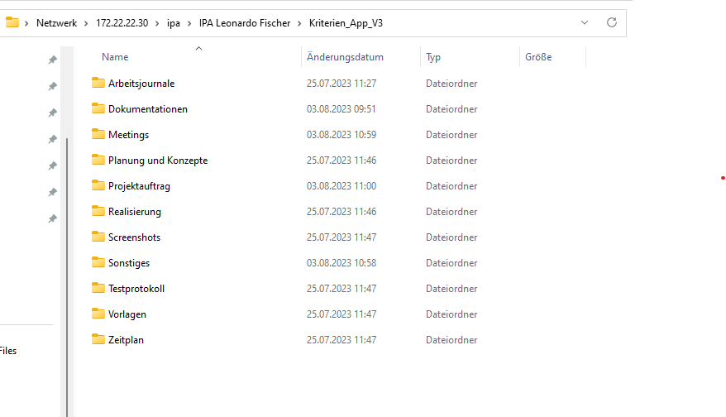
Abbildung 3 Dokumentenablage

Beschreibung:
Im Ordner Dokumentation habe ich täglich die neueste Version des IPA-Berichts abgelegt, ebenso habe ich es mit dem Zeitplan und mit den Arbeitsjournalen gehandhabt.

- Datensicherung

Alle Dateien, welche zur Dokumentation gehören sind auf dem Server von Wenpas abgespeichert. Alles was zum Code gehört wird mittels SVN zwischengespeichert. Die Datenbank wird zwischengespeichert, wenn etwas Wichtiges hinzugefügt wird und läuft sonst normal über Plesk.
Arbeitsjournal, Zeitplan und der Bericht werden täglich abgespeichert.

TEIL B: PROJEKT-DOKUMENTATION
- Phase: Informieren
  - Wissensbeschaffung

Meeting 1 mit Pascal:
Ort: | Mühleweg 47
Datum: | 07.08.2023
Uhrzeit: | 09:50 -10:50 Uhr
Teilnehmer: | Leonardo Fischer  Pascal Wenger
Besprechungsthemen

- Kommentare zu Mockups
- Zeitplanung länge
- Bewerter und Kandidat Funktion
- Anforderungsanalyse | Kriterium A1
- Aufgaben und Hilfestellungen von Marcel
- Dokumenten-Upload

Notizen
Bei den Mockups muss ich noch einiges verändern
Bei der Zeitplanung muss ich noch mehr Zeit einplanen
Die Bewerter und Kandidat Funktion darf ich als Benutzer Funktion zusammenfassen
Für das Kriterium A1 soll ich noch mehr machen.
Ich soll noch Kriterien durchlesen und Marcels Hilfen / Aufgabenstellungen falls ich etwas nicht verstehe
Noch mehr Varianten mit Mockups für den Dokumenten-Upload
Dokumenten-Upload soll auch Titel Beschreibung beinhalten

Meeting 1 mit Andreas:
Ort: | Mühleweg 47
Datum: | 07.08.2023
Uhrzeit: | 09:50 -10:50 Uhr
Teilnehmer: | Leonardo Fischer  Andreas Geiger
Besprechungsthemen

- Flussdiagramm
- Andere Diagrammarten

Notizen
Es ist fast schon unmöglich ein ganz korrektes Flussdiagramm von einer Website mit Navigation zu
machen. Ich solle lieber zu den neuen oder zu den wichtigen Funktionen mehrere kleine
Flussdiagramme erstellen

Meeting 2 mit Pascal:
Ort: | Mühleweg 47
Datum: | 15.08.2023
Uhrzeit: | 15:20 -15:50 Uhr
Teilnehmer: | Leonardo Fischer  Pascal Wenger
Besprechungsthemen

- Abspeichern von Dateien auf dem Server
- Abspeichern von Dateipfad etc in der Datenbank

Notizen
Ich darf die Dateien nicht mit BLOB in der Datenbank abspeichern.
Ich soll Infos wie Dateiname, Datei Art, Speicherort und ID in der Datenbank abspeichern.

Recherchen:

  - Auswahl der Projektmanagementmethode

Im Rahmen der IPA ergibt sich praktisch die Notwendigkeit zur Anwendung einer Wasserfallmethode, da sowohl der Auftrag als auch die Bewertung des Auftrages von Beginn an festgelegt werden.
Während meiner Ausbildungszeit habe ich vor allem mit IPERKA und Scrum gearbeitet.
Es gibt jedoch zwei Hauptgründe gegen die Verwendung der Scrum-Methode:
1.) Scrum ist nicht für Einzelarbeit ausgelegt. In Scrum gibt es klar definierte Rollen, die miteinander interagieren. Dies im Rahmen einer Einzelarbeit zu praktizieren und zu dokumentieren wäre unmöglich. Schließlich kann ich kein tägliches Scrum-Meeting mit mir selbst abhalten.
2.) Scrum ist eine agile Methode, bei der die Planung aufgrund von Prioritätenänderungen regelmäßig angepasst wird. Dies ist bei der IPA nicht möglich oder erlaubt.
Während meiner Ausbildung habe ich auch etwas über die Projektmethode HERMES gelernt.
Diese Projektmethode ist jedoch für größere Projekte mit einem umfangreicheren Team konzipiert worden.
Der hohe Dokumentationsaufwand in HERMES würde es unmöglich machen, das Projekt innerhalb der geplanten Zeit abzuschließen. Zudem könnte ich diese Methode praktisch nicht anwenden.
Da ich für dieses Projekt keine neue Projektmanagementmethode erlernen möchte, würde ich IPERKA anwenden. IPERKA ist optimal für Einzelarbeiten und vereinfacht die Planung, indem man sich als ersten Schritt über den Umfang der neuen Inhalte informiert. Dies ermöglicht es mir, von Anfang an, gut voranzukommen und das Projekt erfolgreich abzuschließen.

  - ISO-Norm 9241-110 Umsetzung
Bei der User-Schnittstelle möchte ich mich an die 7 Interaktionsprinzipien der ISO-Norm 9241-110 halten. Diese habe ich während meiner Ausbildung an der BBB kennengelernt und während diesem Auftrag repetiert.

Aufgabenangemessenheit
Mit der Navigationszeile, welche auf jeder Seite verfügbar ist, gelangt der Benutzer schnell zu seinem Ziel. Die Navigation ist unterteilt in Aufträge erstellen, Aufträge auswählen, Kriterien importieren, Kriterien modifizieren, Kriterien Liste, Hilfreiche Dokumente und Benutzer erstellen.
Selbstbeschreibungsfähigkeit
Auf der Navigation wird immer mit Weiss markiert auf welcher Seite man sich gerade befindet.
Die Seiten sind simpel Aufgebaut und es gibt auf jeder ein klares Ziel.
Erwartungskonformität
Beim Projekt erstellen muss man Titel, Beschreibung und Mitarbeiter auswählen, dies wird mit einem * markiert. Form Auswertungs-buttons sind wie man es kennt mit: speichern, aktualisieren oder erstellen angeschrieben. Die Navigation funktioniert so wie auf den meisten anderen Seiten.
Erlernbarkeit
Zur Verständlichkeit gibt es bei manchen Funktionen einen Text. Bedienung ist sehr simpel und einfach und benötigt keine Anleitung oder ähnliches. Benutzer des Programmes wissen, wofür man es braucht.
Steuerbarkeit
Der Benutzer kann selber wählen wann er ein Projekt erstellt und wann er auf diesem Dateien hochlädt sowie es Bewertet. Der Benutzer kann seine Aktivität jederzeit beenden und speichern. Ausser beim hochladen eines Projektes, dort muss er Titel, Beschreibung und Mitarbeiter angeben, damit dieses gespeichert werden kann. Falls der Benutzer eine andere Darstellung der Beschreibung des Projektes will, kann er das Text-Area Feld verändern.
Robustheit gegen Nutzungsfehler
Der Benutzer kann Falscheingaben jederzeit löschen oder abändern. Ein Projekt kann nur mit Titel, Beschreibung und Mitarbeiter erstellt werden. Hat er ein falsches Dokument hochgeladen, so kann er dieses jederzeit löschen. Beim Löschen eines Dokumentes wird der Benutzer zusätzlich gefragt, ob er dieses wirklich löschen will.
Benutzer: innen-Bindung
Der Benutzer erhält immer ein Feedback über was er getan hat. Beispiele hierfür sind, dass man beim erstellen des Projektes auf die Seite mit der Liste aller Projekte weitergeleitet wird, wo man das neu erstellte Projekt dann sieht. Beim Bewerten eines Projektes erhält man nach click auf Button eine Auswertung auf der gleichen Seite.

Ein Projekt ansehen, Bewerten und Bearbeiten ist mit drei Buttons in der Tabelle mit allen Projekten umgesetzt worden. Dies verhindert, dass ausversehen das falsche Projekt bewertet wird.

  - Analyse der Aufgabenstellung
 | Anforderungsanalyse
1 | Funktion  Navigation | Die Webseite soll auf eine auf allen Seiten zugängliche Navigation haben.  Die Navigation leitet einen auf alle vorhandenen Seiten.
2 | Funktion  Kandidat und Bewerter | Man soll einen Benutzer hinzufügen können. Dieser Benutzer sollte man auch bearbeiten können. Alle Benutzer sollen in einer Liste dargestellt werden. Benutzer fungieren als Kandidaten und Bewerter.
3 | Funktion  Dateien Upload | Der User soll zu einem Auftrag mehrere Dateien hochladen können.
4 | Funktion  Dateien Download | Der User soll vorhandene Dateien in einem Auftrag herunterladen können.
5 | Funktion  Bewerter aussuchen | Die bereits vorhandene Funktion Bewerter aussuchen soll nun auf der Bewertungsseite sein.
6 | Funktion  Detailansicht | Es soll eine Detailansicht geben in welcher der User alles zu einem ausgewählten Auftrag sieht. (Auftrag Infos, ausgewählte Kriterien mit Hilfetext und Aufgabenstellung, Dateien) Auf dieser Seite ist ein Button welcher zur Bewertungsseite führt.
7 | Funktion  Bewertungsseite | Ergebnis der Auswertung soll direkt auf der Bewertungsseite dargestellt werden. (Auswertungsseite soll gelöscht werden) Dies wird mit einem Button «speichern und aktualisieren» gemacht. Auf dieser Seite soll es auch einen Button geben, den jemanden zurück zur Auftägeliste bringt.
8 | Funktion  Kriterien importieren | Standard Kriterien sollen auch importiert werden können. Somit soll es eine Auswahlfunktion geben, ob Standard oder Individuelle Kriterien importiert werden.
9 | Funktion  Kriterien Tabelle | Es soll eine Webseite mit einer Tabelle geben, die alle Kriterien ausgibt.  In dieser Tabelle sollen auch Hilfe und Aufgabenstellung zu jeweiligem Kriterium dargestellt werden und man soll den Status ändern können.  In dieser Tabelle sieht man auch Kriterien mit Status inaktiv.
10 | Qualität  Dateien Download PHP | Die Webseite darf beim Dateien Upload keine PHP-Dateien akzeptieren.
11 | Qualität  Standard Kriterien | Standard Kriterien dürfen nicht bearbeitet werden können.  Nur Status und Hilfetexte soll man bei Standard Kriterien bearbeiten können.
12 | Qualität  Input Felder | Input Felder sollen auch mit Sonderzeichen funktionieren.
12 | Randbedingung | Dokumentation ist nach IPA-Kriterien A-B gerichtet.
13 | Randbedingung | Besprechung der Planung ist am 7. oder 8. August. Abgabetermin ist der 18. August.
Tabelle 3 Anforderungsanalyse

  - Detaillierte Analyse der Aufgabenstellung
Aufgabenstellung | Umsetzung
Der Navigation Aufbau soll in etwas so aussehen:  - Kandidaten erfassen  - Bewerter erstellen  - Aufträge erstellen  - Aufträge auflisten, Detailansicht u Bewerten  - Dokumente hochladen  - Kriterien Importieren  - Kriterien Anzeigen und Bearbeiten  - Komplete Kriterienliste  - Hilfreiche Dokumente | Die Navigation werde ich mittels Bootstrap umsetzen. Da die Navigation anzeigen soll, auf welcher Seite man ist. Würde ich Sie in einem separaten Dokument erstellen und sie mit require einfügen. Die Navigation würde aus der Url herauslesen, auf welcher Seite man sich befindet.  Den Bootstrap Code würde ich Designtechnisch abändern.
Kandidaten und Bewerter erfassen  Neue Benutzer sollen erfasst, gelistet und bearbeitet werden können. | Man soll ganz simpel mit einem Inputfeld und einem speichern Button einen Benutzer erstellen können. Dieser Benutzer zählt dann als Kandidat / Mitarbeiter und als Bewerter.  Alle Benutzer werden in einer Liste dargestellt.  Diese Liste soll aus Inputfeldern bestehen, welche man abändern kann und mit Button click kann man diese Änderungen speichern.
Projekte erstellen  o Projektname  o Beschreibung  o Mitarbeiter  o Kriterien mit Checkbox auswählen  o Dokumenten-Upload (möglicher Ort) | Projekte erstellen bleibt gleich wie in V2, ausser dass man nun alle Felder befüllen muss um ein Projekt erstellen zu können (Titel Beschreibung Mitarbeiter)  Hinzu kommt, dass man die Kriterien beim erstellen des Projektes bereits wählt.  Auch Hinzu kommt, dass man Dateien zum Projekt hochladen kann.  Nach dem erstellen des Projektes wird man auf Projektliste weitergeleitet.
Dokumente hochladen  Umsetzung:  Zu jedem Auftrag können mehrere Dokumente hochgeladen werden können.  Bei der Planung sollen mehrere Varianten mit Mokups geplant werden, welche dem Auftrag-geber noch vor Durchführung zur Auswahl gestellt werden.  Bsp.  Einbau als Eigene Seite mit Projekt Zuweisung via Dropdown oder der Upload könnte auf der Seite sein, wo man das Projekt erfasst.  Wichtig ist, dass man zur Datei noch einen Namen und eine Beschreibung vergeben kann.  Die maximale Datei Grösse soll 50 MB sein und es dürfen alle Dateien ausser PHP Dateien hochgeladen werden.  Eine Löschfunktion muss es auch haben.  Bei der Detailansicht soll man die Dokumente ebenfalls runter laden können. | Dies würde ich mit PHP und Bootstrap machen,  Pascal wollte die V3, bei welcher man die Datei auf ein Feld ziehen kann um es hochzuladen oder man clickt auf Datei hochladen und es öffnet sich der Explorer, womit man eine Datei aussuchen kann.  Datei Art soll mit einem Bild ausgegeben werden für bekannte Dateiarten, der Rest mit einem generischen Bild. (On Click auf Bild kann man dann auch die Datei herunterladen)  PHP und Dateien über 50 MB werden herausgefiltert.
Projekte auflisten  Aufbau:  - Projektname (Mit Link zur Detailansicht)  - Beschreibung (Text gekürtzt anzeigen auf 50 Zeichen)  - Mitarbeiter  - Button «Bewerten» (Mit Link zum Bewerten des Projekts)  - Button «Bearbeiten» (Mit Link zum Bewerten des Projekts) | Hinzu kommt bei dieser Funktion von der V2, dass es 3 Buttons gibt. (Detailansicht Bewerten und Bearbeiten)
Projekte bearbeiten  - Ähnlich wie vorher  - Zusätzlich möglichkeit für Dokumentebearbeitung | Hier soll man auch Kriterien ändern können.  Hier soll man auch Dateien löschen oder hinzufügen können.
Projekt Detailansicht  - Hier soll das Projekt alles in Textform inkl. Kriterien die ausgewählt wurden  - Bei den Kriterien sollen auch die neu erstellten Hiletexte wie Aufgabenstellungen und Hilfetexte angezeigt werden  - Unten soll man die Möglichkeit haben die Aufgabe zu bewerten. | Die Felder mit Texts sollen keine Input Felder sein oder sind Input Felder, welche man nicht bearbeiten kann.  Hilfetexte und Aufgabenstellung von ausgewählten Kriterien werden dargestellt in einer Tabelle.  Mit einem Button wird man auf Bewerter Seite weitergeleitet.  Auf Dieser Seite soll man Dateien Downloaden können.
Kriterien Importieren  Import Standard und Individuelle Kriterien  (Diese Funktionen sollte auch schon existieren, man muss sie aber noch entsprechen ein-bauen. Falls der Import für Standard und Individuelle anders ist, müsste man mit einem dropdown Menu angeben können um was für einen Import es geht) | Mit einem Dropdownmenü kann man zwischen Standard und Individuell auswählen, wenn man auf Standard ist, kann man Standard Kriterien importieren, wenn man auf Individuell ist kann man individuelle Kriterien importieren.
Kriterien Anzeigen und Bearbeiten  Es soll eine Liste geben, wo man alle Kriterien sieht – auch die mit Status inaktiv  Es sollen alle Kriterien bearbeitet werde können  Wichtiges:  - Bei den A,B und C Kriterien dürfen die Originaltexte nicht verändert werden können.  - Hilfetexte und Status dürfen editierbar sein.  - Auf dieser Seite sollen auch «Individuelle Kriterien» erfasst werden können. | Hier gibt es eine Seite wo man einfach Aufgabenstellung, Status und Hilfestellung von Kriterien bearbeiten kann.  Und eine Seite wo man Aufgabenstellung, Hilfestellung, Status und Individuelle Kriterien bearbeiten kann.
Komplete Kriterienliste  Hier sollen alle Kriterien schön aufgelistet werden, jeweils mit allen Information die dazuge-hörenund deren Eigenschaften führen. Inkl. Aufgabenstellungen, Hilfestellungen und Status der Kriterien sollen aufgelistet werden.  Bei jedem Kriterium soll man über anlicken des Titel zur Bearbeitungsseite dieses Kriterium kommen. | Dies wird eine Sehr Lange Liste.
Hilfreiche Dokumente  Es soll noch eine weitere Seite angelegt werden, wo man ebenfalls Dokumente hochladen kann.  Diese sollen aber unabhängig von einem Auftrag sein und zur Hilfe für die IPA dienen.  Wie beim Auftrag muss man Titel und Beschreibung angeben können. Limit von 50 MB und ebenfalls nur PHP Dateien. | Es wird eine Seite geben, auf welcher alle Hilfreichen Dokumente ausgegeben werden und ein Button womit man auf eine Seite kommt, wo man neue Hilfreiche Dokumente hinzufügen kann oder welche löschen kann.
Design  Das Design kann mit bootstrap, flexbox, grid oder anderen CSS-Frameworks nach eigener Wahl umgesetzt werden.  Diese verschiedenen CSS Arten sollen verglichen und nach eigenem Gutdünken ausgewählt werden. Die Auswahl muss begründet werden. | Bei der Designwahl habe ich Bootstrap gewählt. Ich würde die Navigationsbar damit machen, da ich damit bereits Erfahrung habe. Ich habe mir auch W3.CSS angeschaut, jedoch ist dieses Framework viel kleiner und Vorlagen sind simpler gehalten. Eine Navigation per Hand zu erstellen wäre möglich aber ich hätte viel länger.  Für Tabellendarstellung und um das Design responsive zu machen lasse ich mir die Möglichkeit offen Flex box oder W3.CSS zu benutzen, aber würde dies auch eher mit Bootstrap machen.

  - Analyse auf Teilsysteme und Abhängigkeiten
    - Teilsysteme:

Benutzerverwaltung:
Die Webseite ermöglicht die Verwaltung von Benutzern, darunter Bewerter und Mitarbeiter. Diese Benutzer können Projekte erstellen oder bewerten.
Projektverwaltung:
Die Webseite erlaubt das Erstellen, Bearbeiten, Löschen und Bewerten von Projekten.
Kriterien Verwaltung:
Die Webseite bietet die Möglichkeit, individuelle Kriterien zu erstellen, zu importieren und anzupassen. Es besteht auch die Option, Standardkriterien zu importieren. Kriterien können ihren Status ändern, was bewirkt, dass sie nicht mehr überall angezeigt werden. Für jedes Kriterium können zudem Hilfetexte und Aufgabenstellungen erstellt und modifiziert werden.
Hilfreiche Dokumente:
Dokumente können mit Titel und Beschreibung erstellt werden und werden auf einer separaten Seite dargestellt.
Datenbank:
Sämtliche Nutzereingaben werden in einer Datenbank gespeichert und können somit wieder abgerufen werden.
    - Abhängigkeiten

Webserver: Zur Bereitstellung der Webseite und der Interaktion mit Benutzern.
Datenbank: Zur Speicherung von Benutzerdaten, Projektinformationen, Kriterien, Dokumenten und anderen relevanten Daten.
Internet: Als grundlegende Voraussetzung für die Erreichbarkeit der Webseite und die Kommunikation mit der Datenbank sowie Benutzern.

- Phase: Planen

  - Meilensteine

Meilenstein | Datum
Projektanfang | 03.08.2023
Zeigen der Planung an Auftraggeber | 08.08.2023
Abschliessen der Programmierung | 14.08.2023
Abschliessen der Tests | 16.08.2023
Abschluss des Projektes | 18.08.2023
Tabelle 4 Meilensteine

  - Hilfsmittel und Firmenstandards

Als Entwicklungsumgebung wird bei Wenpas Informatik der Dreamweaver verwendet.
Jeder Mitarbeitende arbeitet ausserdem auf einem individuellen, virtuellen Windows Rechner, welcher durch die Virtualisierungslösung «Proxmox» bereitgestellt wird. Der Zugriff auf den Rechner erfolgt via RDP-Protokoll ab einem physischen Rechner. Grund hierfür ist, dass falls der physische Rechner ausfällt, praktisch ohne Unterbruch weiter auf den virtuellen Rechner zugegriffen und weitergearbeitet werden kann.
Ausserdem Wenpas betreibt seit längerer Zeit eine Wissensdatenbank, welche als Hilfsmittel
hinzugezogen werden kann.

  - Konzeptskizzen (Adobe XD) – Mockups
Aufträge erstellen V3
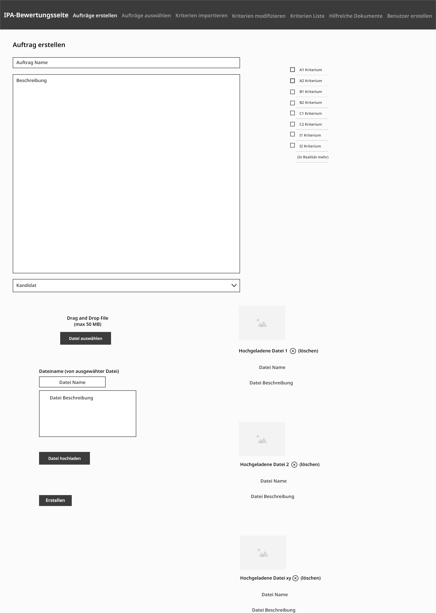
Detailansicht für V3
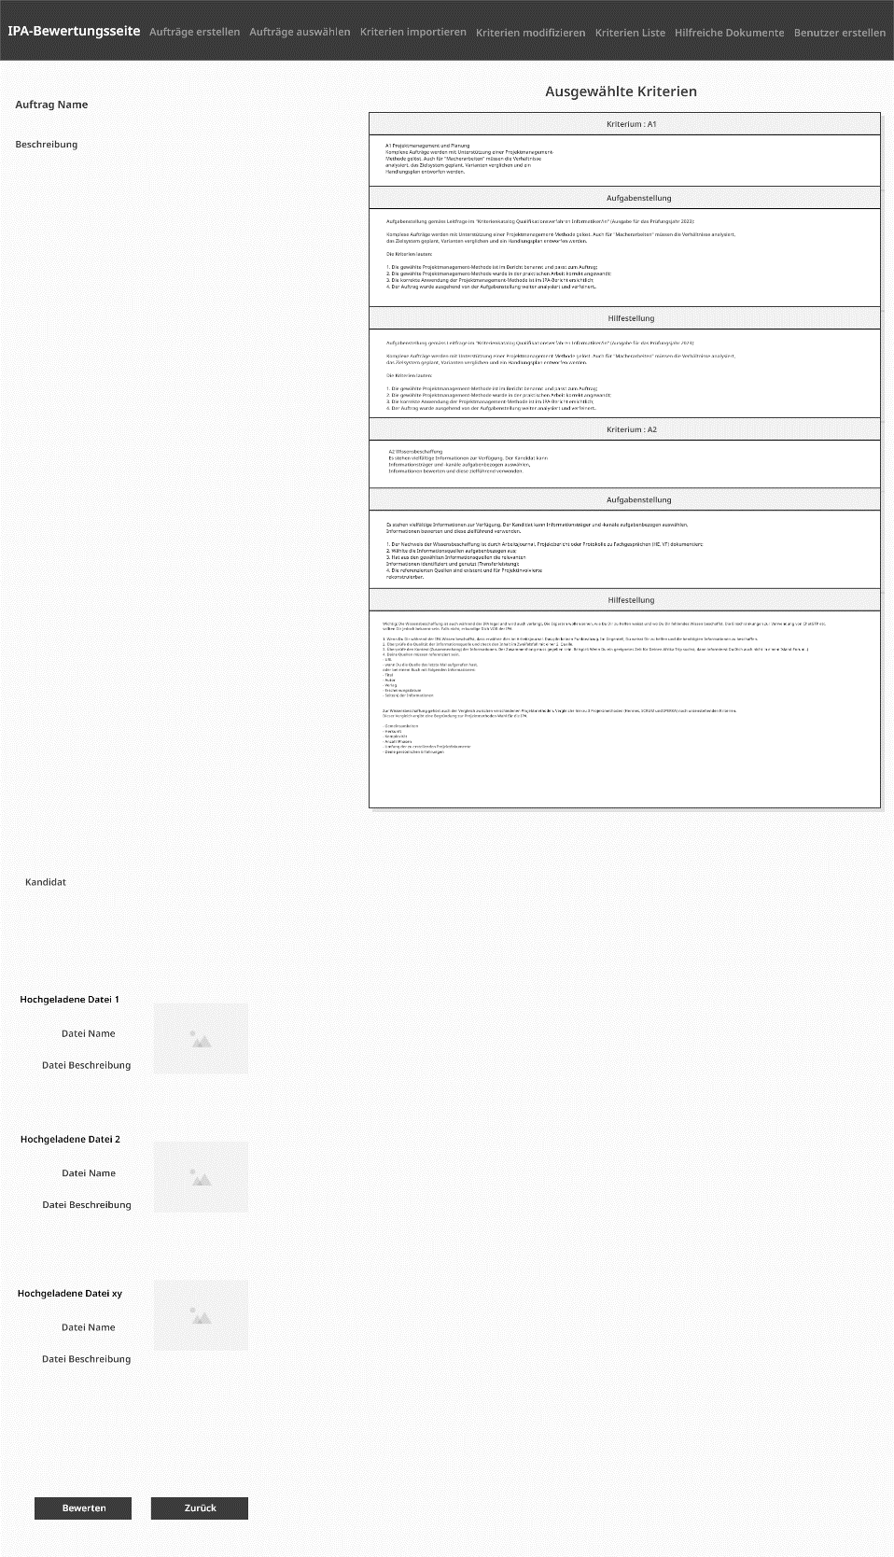

Bearbeitungsseite für V3
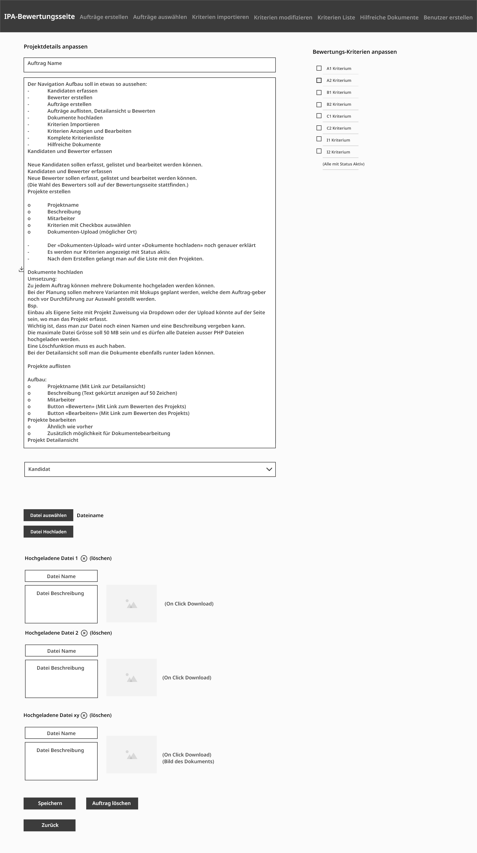

Aufträge auswählen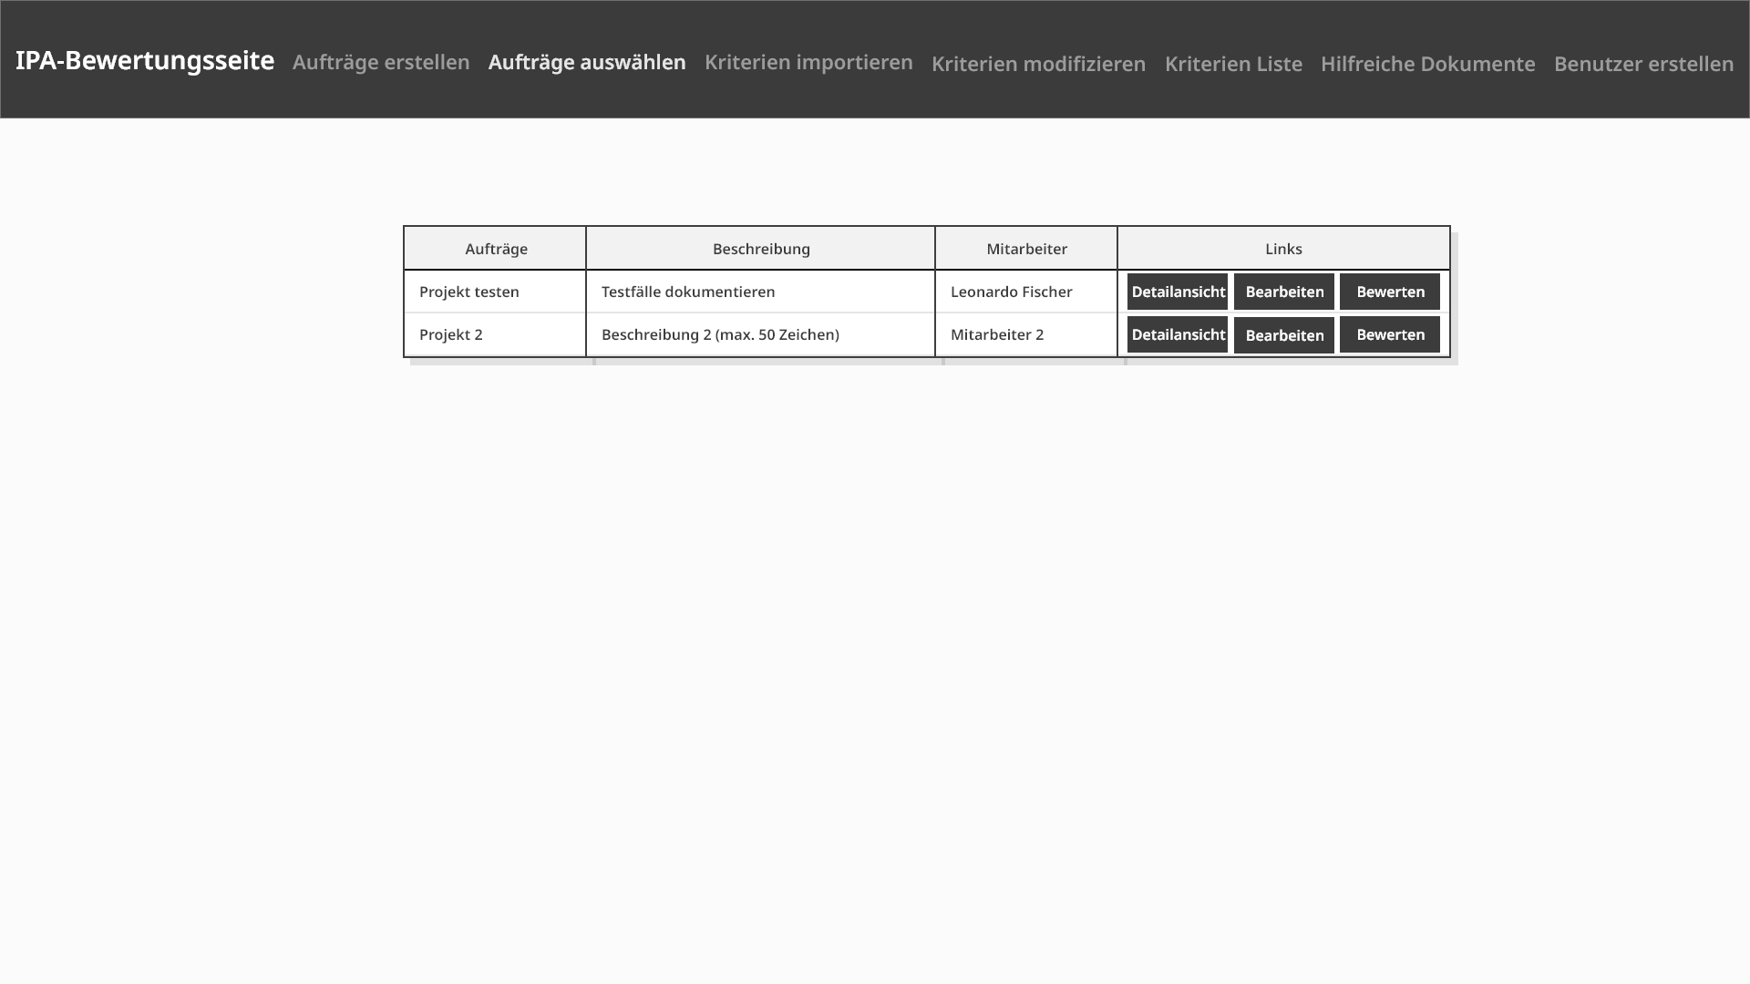
Kriterien importieren
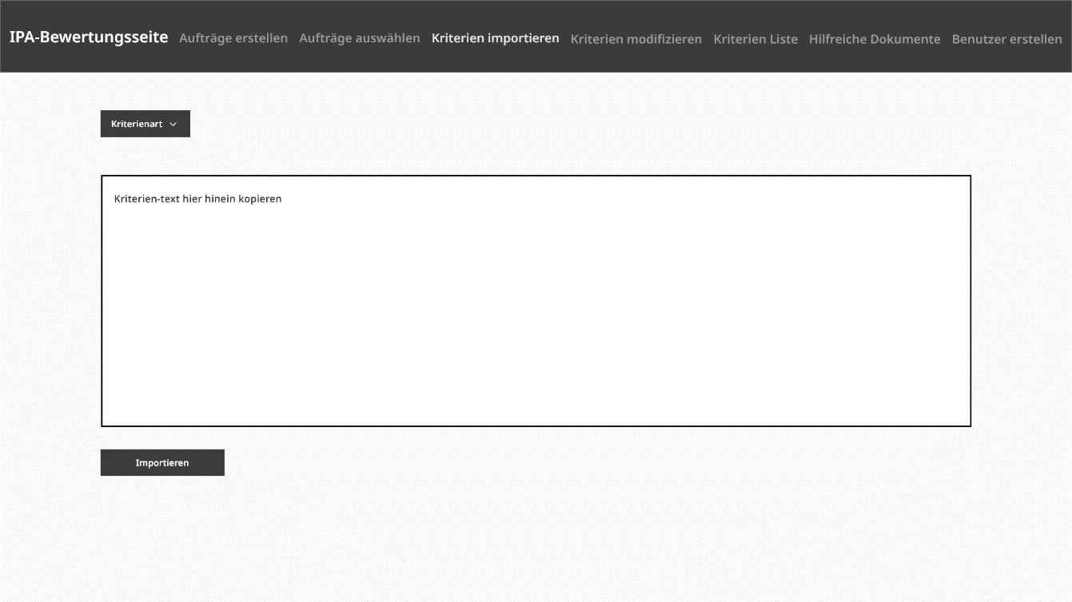

Kriterien modifizieren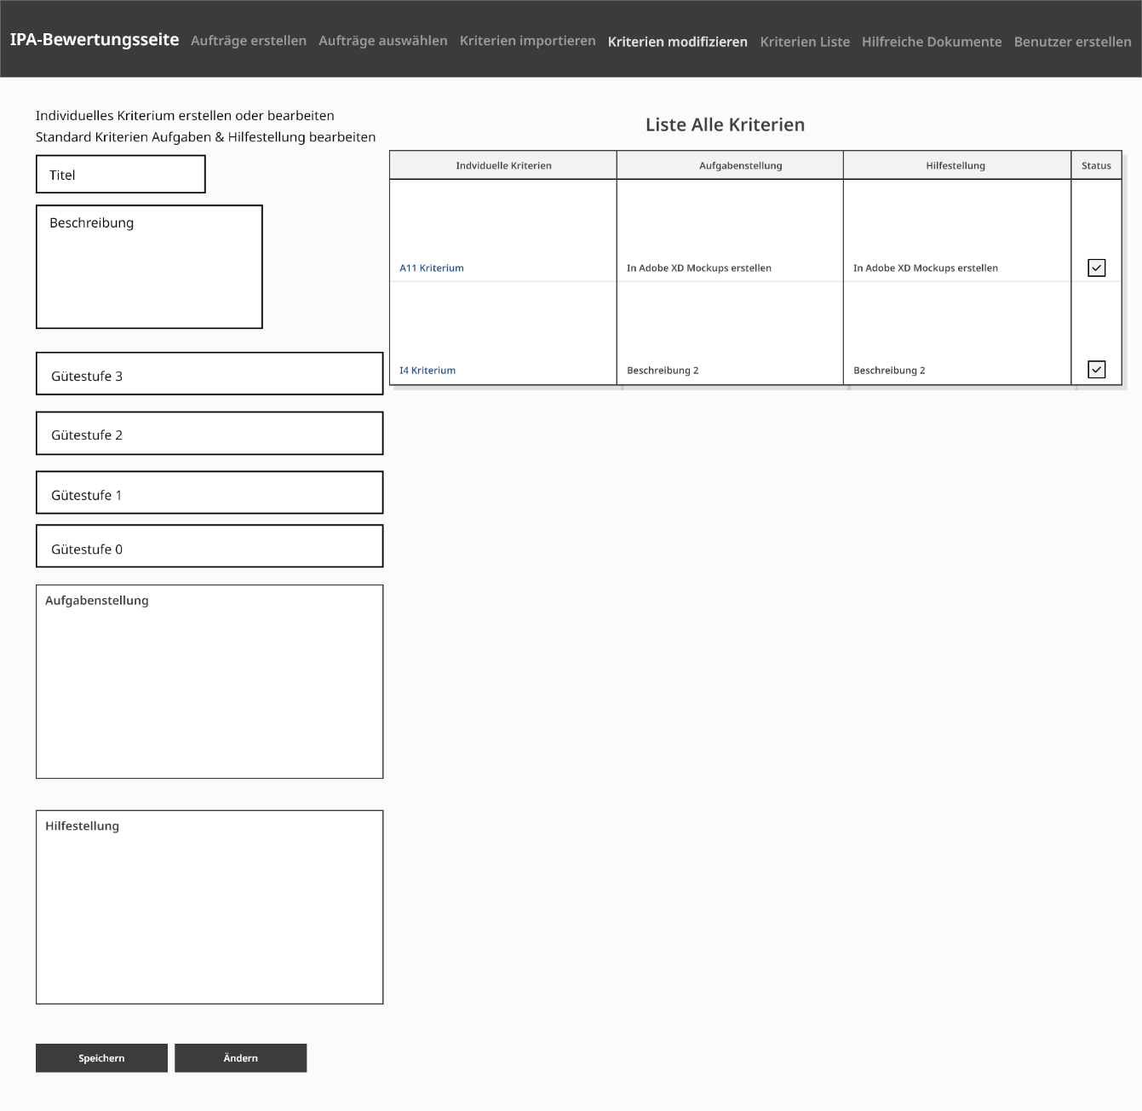

Kriterien Liste
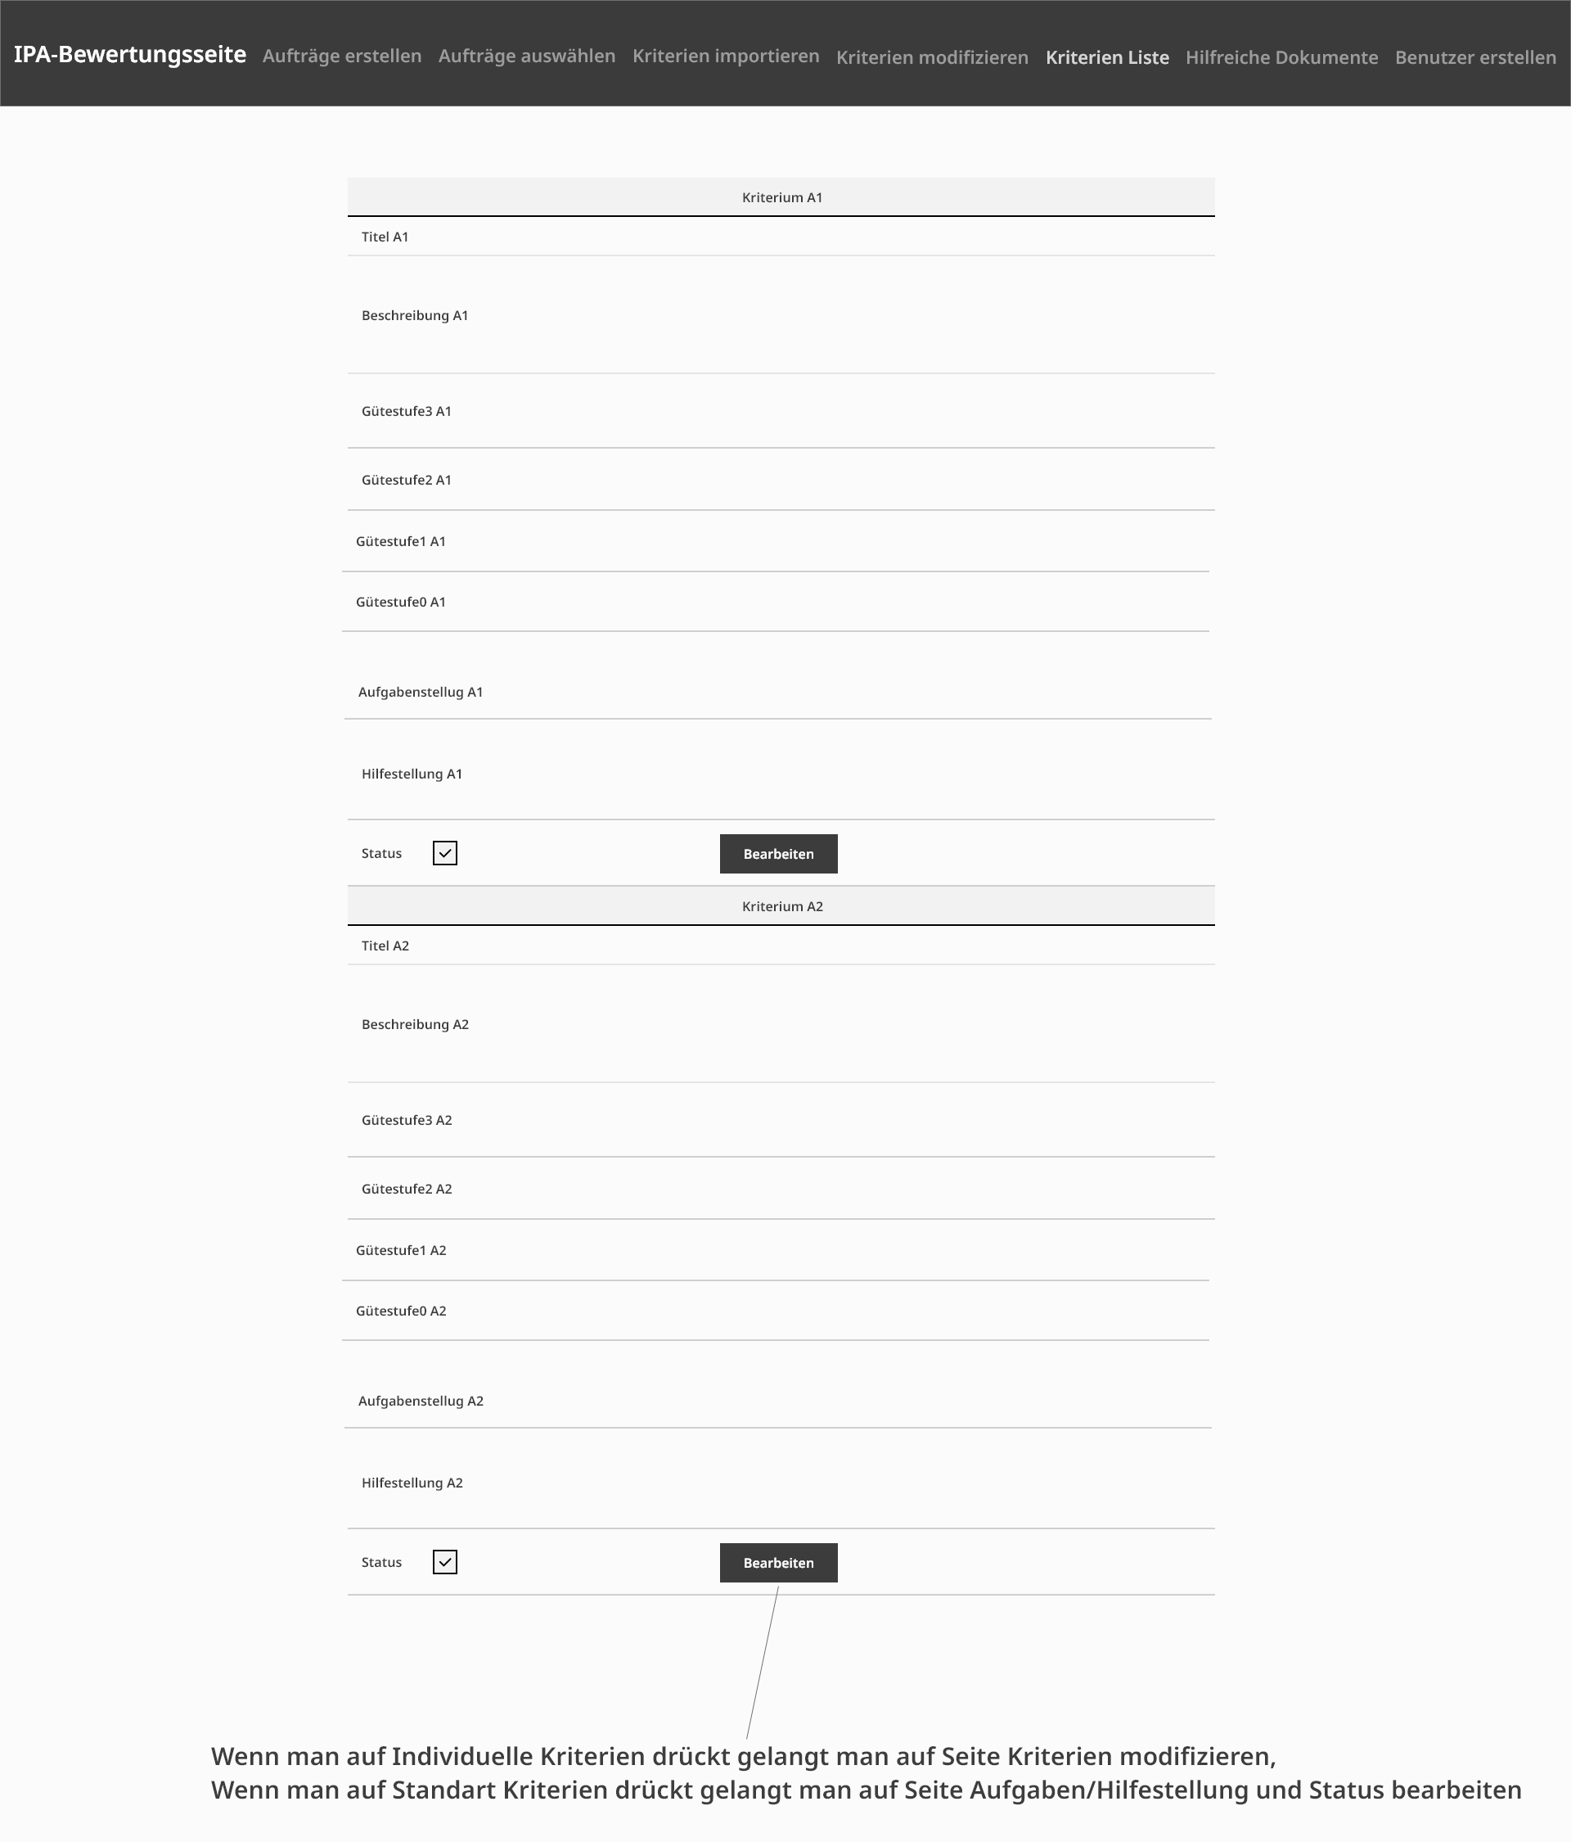

Kriterien bearbeiten 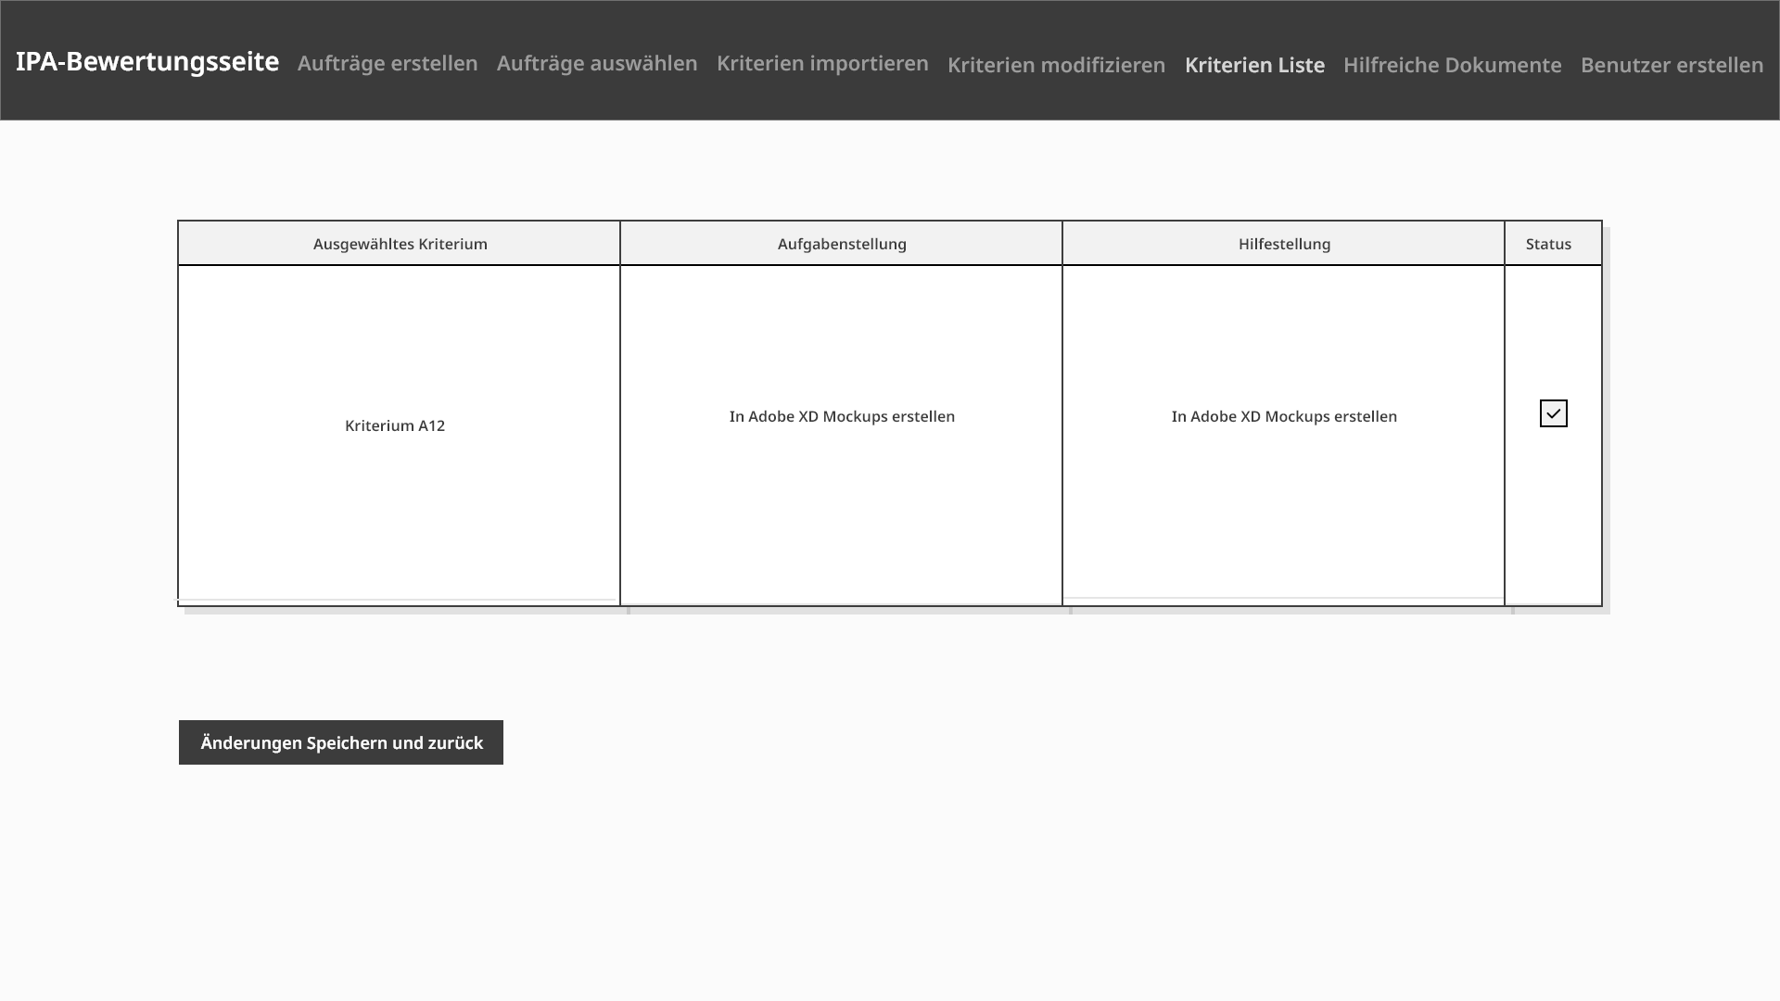
Bewertungsseite
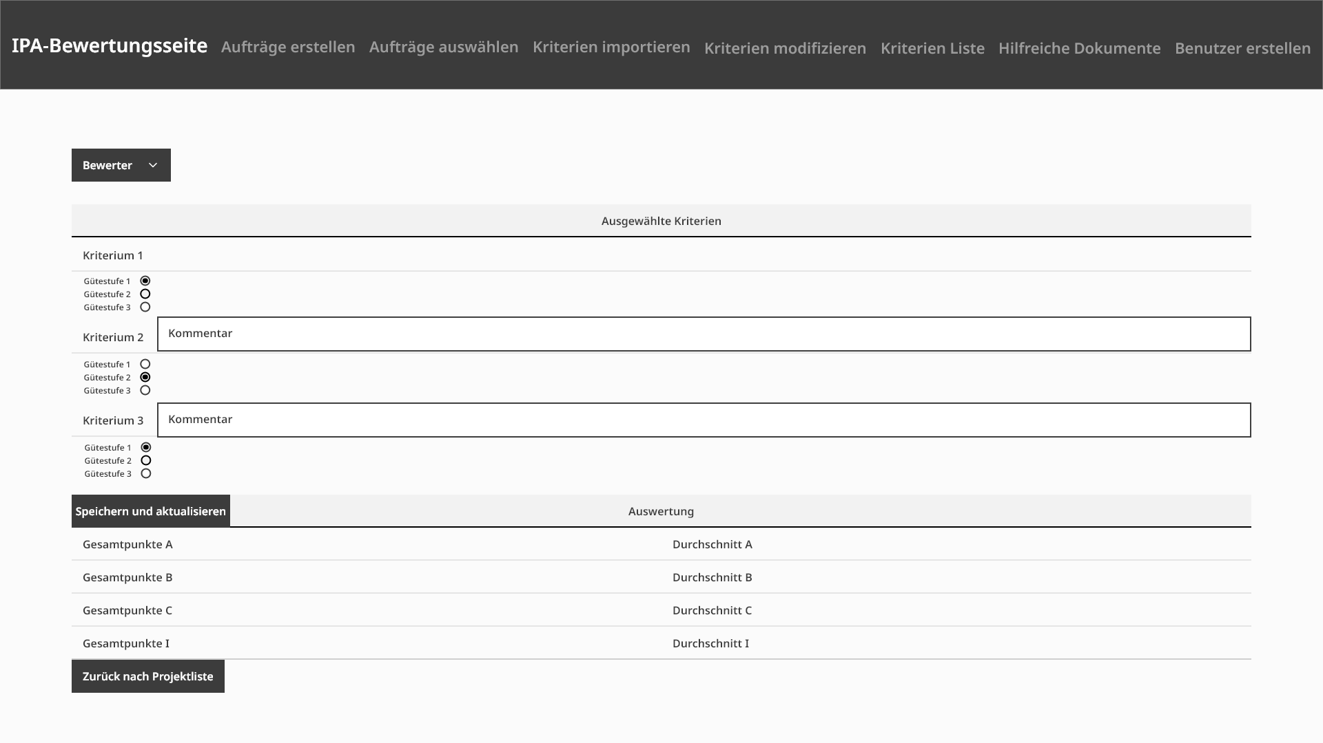

Hilfreiche Dokumente
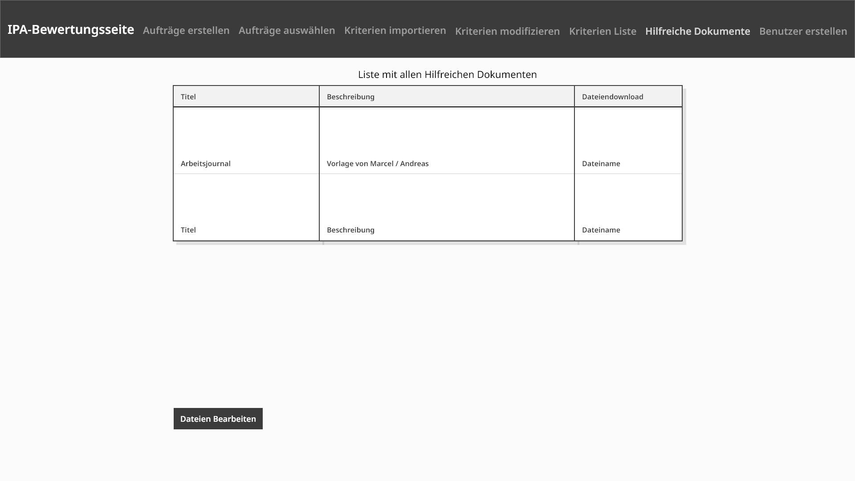
Hilfreiche Dokumente hochladen
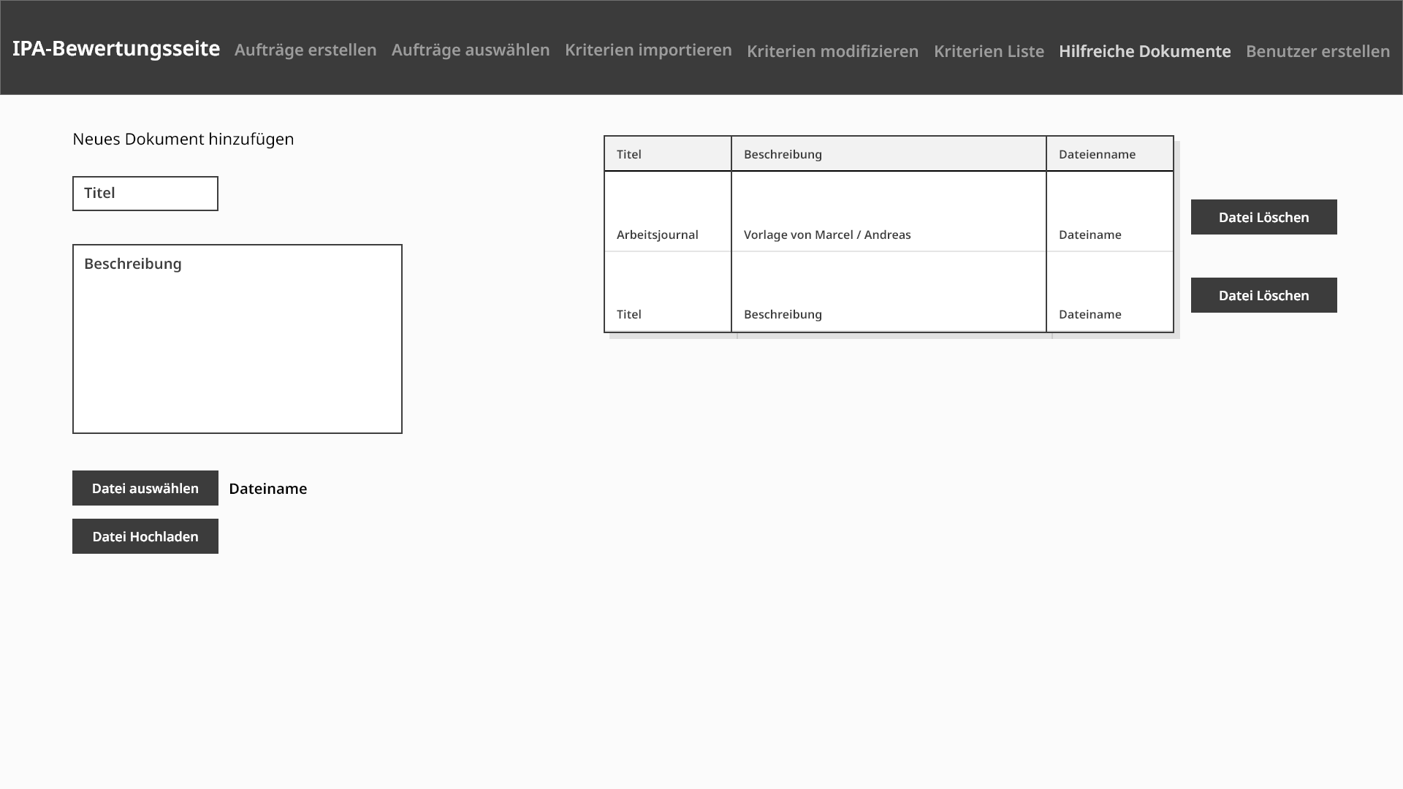

Benutzer erstellen
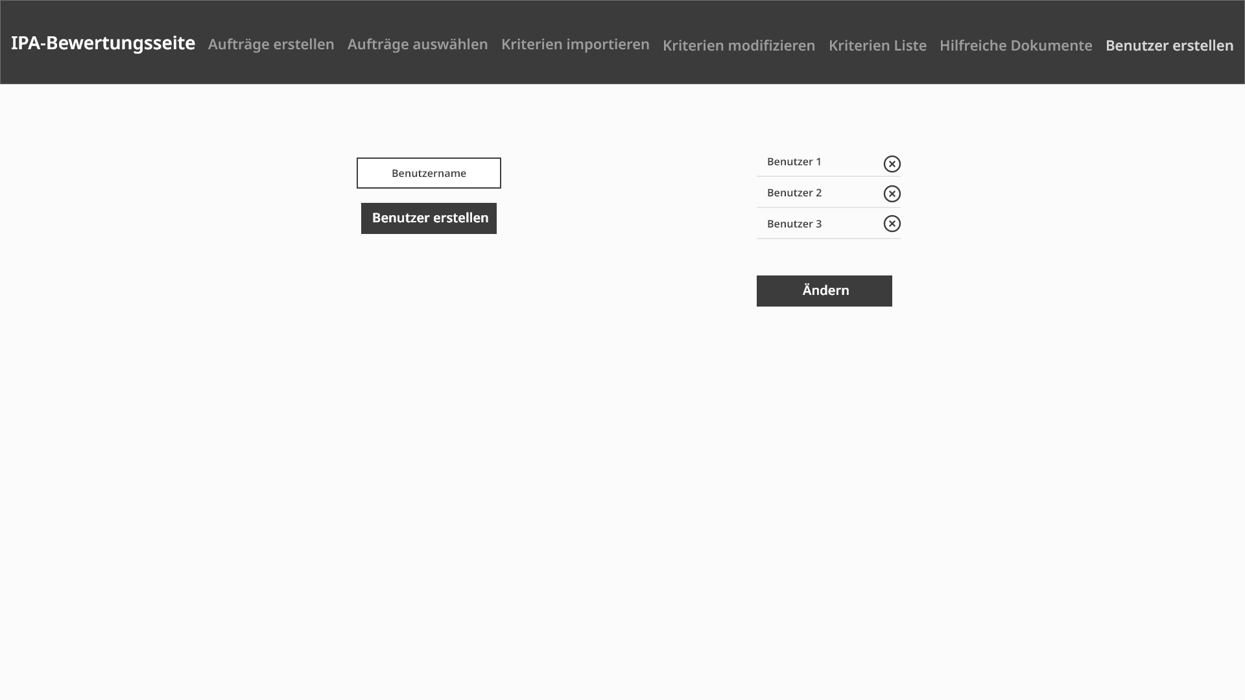

  - Datenmodell (ERD)
Das ERD konnte ich fast komplett aus KriterienWebsite V2 übernehmen.
Ich habe bewerter Tabellen Name zu benutzer geändert und benutzer mit projekte verbunden.(Mitarbeiter gelöscht, jetzt benuter_id)
Ich habe eine neue Tabelle für die gespeicherten Files erstellt.
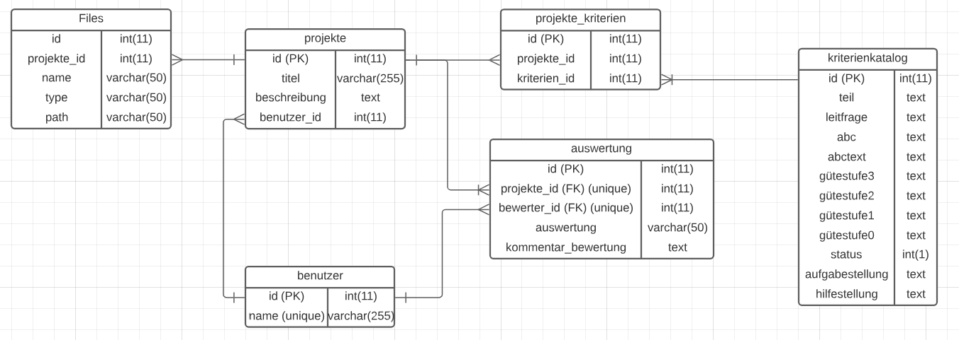
Abbildung 4 ERD

  - Flussdiagramme
Projekt / Auftrag erstellen
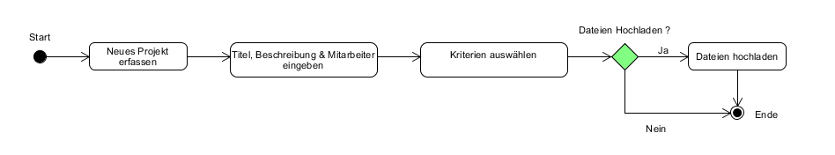
Speichern

Projekt / Auftrag bewerten
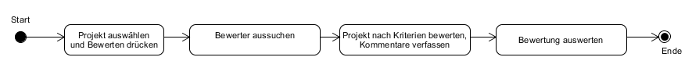
Benutzer erstellen
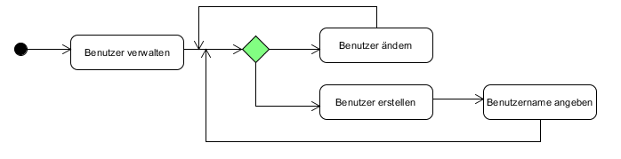
Hilfreiche Dokumente Hochladen
  - Sitemap Diagramm
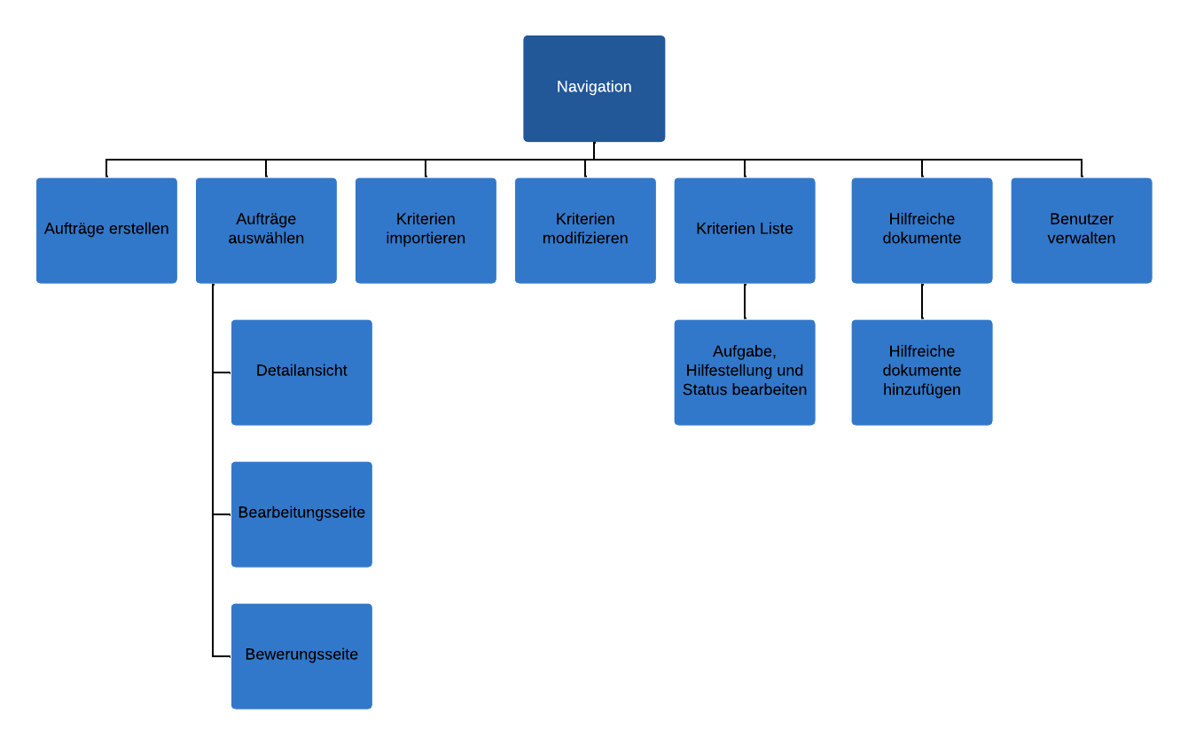
Abbildung 5 Sitemap
  - Use-Case Diagramm
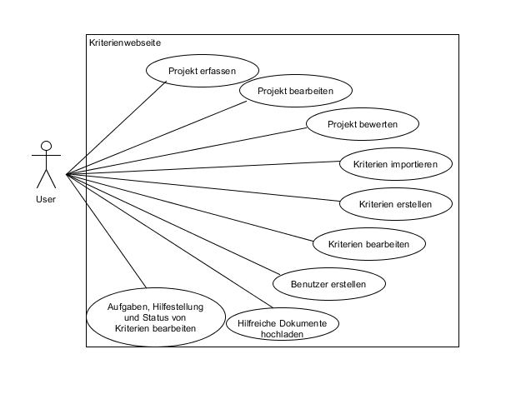
Abbildung 6 Use-Case Diagramm
  - Schnittstellen und Systemgrenzen (Hier mache ich noch mehr dazu, will nachschauen was ich von der schule dazu erhalten habe / Wie wir das gemacht haben)
Schnittstellen zur Aussenwelt
Benutzer können mit einem Browser auf die Webseite zugreifen. Dazu brauchen Sie ausserdem zugriff auf ein Gerät, welches Internet hat und fähig ist einen Browser darauf laufen zu können.

  - Projektrelevante Risiken

Risikokategorie | Beschreibung
Personelle Risiken | Falls ich ausfalle / Krank bin.
Technische Risiken | Etwas überfordert mich beim Programmieren.
Projektmanagement - Risiken | Keine
Organisatorische Risiken | Fehler in der Organisation
Externe Risiken | Naturkatastrophen

  - Testkonzept
Testmittel

Um das System erfolgreich zu testen, werden folgende Mittel benötigt:
Testmittel | Geprüft von | Bemerkungen
Testprotokoll | Leonardo Fischer | Alle Testinformationen können für die Tests genutzt werden. Im Protokoll sind die Testfälle definiert und können ausgeführt werden
Testfälle | Leonardo Fischer | Testprotokoll
PC | Leonardo Fischer
Betriebssystem | Leonardo Fischer | Windows 11
Browser | Leonardo Fischer | Google Chrome
Netzwerk | Leonardo Fischer | Internetzugang per LAN oder WLAN gewährleistet

Testmethoden

Agiles Testing
Während dem Programmieren habe ich immer wieder geprüft, ob mein Code oder meine neu erstellte Funktion geht. Nach jeder grösseren Änderung am Code prüfe ich diesen und schaue ob ich Fehlermeldungen erhalte oder sich die Webseitenstruktur ungewollt verändert. Somit kann ich direkt reagieren und meinen Fehler einfach identifizieren und verbessern.
Am Schluss des Projektes habe ich alles nach den Testfällen getestet und dies im Testprotokoll dokumentiert.

  - Testfälle
Testfall 1: Navigation
Randbedingungen
- Zugriff auf Browser und Internet

Testdaten
- https://www.pkorg.wenpas.info/v3/KriterienWebsite/import.php

Anforderung ID | 1
Erstellt von | Leonardo Fischer
Erstellt am | 10.08.2023

Nr. | Testschritte | Erwartetes Resultat
1. | Auf link gehen | Webseite mit einer Navigationszeile öffnet sich
2. | Auf Kriterien importieren drücken | Man wird weitergeleitet auf Seite «Kriterien importieren». Man merkt man ist auf Seite «Kriterien importieren». Auf Seite «Kriterien importieren» ist die Navigationszeile auch vorhanden.
3. | Auf Auftrag erstellen drücken | Man wird weitergeleitet auf Seite «Auftrag erstellen». Man merkt man ist auf Seite « Auftrag erstellen ». Auf Seite « Auftrag erstellen » ist die Navigationszeile auch vorhanden.
 | Auf Kriterienliste drücken | Man wird weitergeleitet auf Seite «Kriterienliste» Man merkt man ist auf Seite «Kriterienliste». Auf Seite «Kriterienliste» ist die Navigationszeile auch vorhanden.

Testfall 2: Benutzer hinzufügen
Randbedingungen
- Zugriff auf Browser und Internet

Testdaten
- https://www.pkorg.wenpas.info/v3/KriterienWebsite/benutzer_verwalten.php
- https://www.pkorg.wenpas.info/v3/KriterienWebsite/auftrag_erstellen
- https://www.pkorg.wenpas.info/v3/KriterienWebsite/bewerten_auswerten.php?projekte_id=12

- https://www.pkorg.wenpas.info/v2/KriterienWebsite/bewertungen.php?id=12

- https://www.pkorg.wenpas.info/v2/KriterienWebsite/.php
- https://www.pkorg.wenpas.info/v2/KriterienWebsite/bewertungen.php?id=12

Anforderung ID | 2
Erstellt von | Leonardo Fischer
Erstellt am | 10.08.2023

Nr. | Testschritte | Erwartetes Resultat
1. | Auf 1. Link gehen | Webseite öffnet sich auf Seite «Benutzer verwalten»
2. | Benutzername «Arnold» eingeben  Auf Benutzer erstellen drücken. | Benutzer Arnold wird in einer Liste mit allen Benutzern ausgegeben.
3. | Benutzer Arnold zu Arnold2 ändern und auf ändern drücken. | Arnold wird nun als Arnold2 in der Liste angezeigt
4. | Auf 1. Link gehen | In der Liste wird auch nach dem verlassen und neu öffnen der Seite Arnold2 als Benutzer angegeben
5. | Auf 2. Link gehen | Webseite öffnet sich auf Seite «Auftrag erstellen»  Unter Mitarbeiter kann man «Arnold2» auswählen.
6. | Auf 3. Link gehen | Webseite öffnet sich auf Seite «Auftrag bewerten»  Unter Bewerter kann man «Arnold2» auswählen.

Testfall 3: Dateien Upload
Randbedingungen
- Zugriff auf Browser und Internet

Testdaten
- https://www.pkorg.wenpas.info/v3/KriterienWebsite/auftraege_erstellen.php
- https://www.pkorg.wenpas.info/v3/KriterienWebsite/auftrag_liste.php

Anforderung ID | 3
Erstellt von | Leonardo Fischer
Erstellt am | 10.08.2023

Nr. | Testschritte | Erwartetes Resultat
1. | Auf 1. Link gehen. | Webseite öffnet sich auf Seite «Auftrag erstellen».
2. | Auf Datei hochladen drücken. | Explorer öffnet sich um Datei auszuwählen.
3. | Leere .pdf Datei hochladen. | .pdf Datei wird verweigert.
4. | Leeres Textfile (.txt) hochladen. | Man sieht, dass das Textfile hochgeladen wurde.
5. | Restliche Projektdaten angeben, mit Sonderzeichen.  Kriterium A1 auswählen und auf Auftrag erstellen drücken.  Auf Link 2 gehen. | Auftrag wird auf der Seite (Link 2) dargestellt.
 | Unter dem erstellten Auftrag auf bearbeiten drücken. | Neue Seite öffnet sich, hier sieht man, dass die Datei hochgeladen wurde. Ausserdem wurden die Sonderzeichen richtig abgespeichert.
 | Auf Datei hochladen drücken.  Neues leeres Textfile hochladen. | Man kann Dateien auch auf «Auftrag bearbeiten» hochladen
 | Auf Löschen Icon neben dem Hochgeladenem File drücken | Hochgeladene Dateien können auch gelöscht werden.

Testfall 4: Dateien Download
Randbedingungen
- Zugriff auf Browser und Internet

Testdaten
- https://www.pkorg.wenpas.info/v3/KriterienWebsite/auftrag_liste.php

Anforderung ID | 4
Erstellt von | Leonardo Fischer
Erstellt am | 10.08.2023

Nr. | Testschritte | Erwartetes Resultat
1. | Auf 1. Link gehen. | Webseite öffnet sich auf Seite «Auftrag d».
2. | Unter dem erstellten Auftrag aus Testfall 3 auf Detailansicht drücken. | Seite Detailansicht öffnet sich mit der Ansicht vom in Testfall 3 erstellten Auftrag.
3. | Auf Textfile drücken, welches in Testfall 3 hochgeladen wurde. | Textfile wird heruntergeladen.

Testfall 5: Standard Kriterien importieren
Randbedingungen
- Zugriff auf Browser und Internet

Testdaten
- https://www.pkorg.wenpas.info/v3/KriterienWebsite/import.php
- \\172.22.22.30\ipa\IPA Leonardo Fischer\Unterlagen IPA\Kriterienkatalog Standardkriterien 2023.pdf
- https://www.pkorg.wenpas.info/v3/KriterienWebsite/kriterienliste.php

Anforderung ID | 8
Erstellt von | Leonardo Fischer
Erstellt am | 10.08.2023

Nr. | Testschritte | Erwartetes Resultat
1. | Auf 1. Link gehen | Webseite öffnet sich unter «Kriterien importieren»
2. | Standard Kriterien auswählen in Dropdown anzeige. | Standard Kriterien sind ausgewählt
3. | Text aus PDF Dokument kopieren  Kopierten Text unbearbeitet in Text Area kopieren und auf speichern drücken | Standard Kriterien werden erstellt
4. | Auf 2. Link gehen. | Webseite öffnet sich unter «Kriterienliste»  Hier kann man die neu importierten Kriterien auswählen.

Testfall 6: Projekt erstellen
Randbedingungen
- Zugriff auf Browser und Internet

Testdaten
- https://www.pkorg.wenpas.info/v3/KriterienWebsite/auftraege_erstellen.php
https://www.pkorg.wenpas.info/v3/KriterienWebsite/auftrag_liste.php

Anforderung ID | 3
Erstellt von | Leonardo Fischer
Erstellt am | 10.08.2023

Nr. | Testschritte | Erwartetes Resultat
1. | Auf 1. Link gehen | Webseite öffnet sich unter «Auftrag erstellen»
2. | Ein .pdf Dokument hochladen. | Ein Dokument mit .pdf Endung wird hochgeladen.
3. | Ein .docx Dokument hochladen | Ein Dokument mit .pdf Endung wird hochgeladen.
4. | Auf Auftrag erstellen drücken | Auftrag wird nicht erstellt, da Titel, Beschreibung und Mitarbeiter nicht ausgewählt sind.
 | Auf 2. Link gehen | Auftragliste sieht normal aus (kein leeres Projekt)

Testfall 7: Sonderzeichen und 50 Zeichen bei Liste
Randbedingungen
- Zugriff auf Browser und Internet

Testdaten
- https://www.pkorg.wenpas.info/v3/KriterienWebsite/auftraege_erstellen.php
- https://www.pkorg.wenpas.info/v3/KriterienWebsite/auftrag_liste.php

Anforderung ID | 12
Erstellt von | Leonardo Fischer
Erstellt am | 10.08.2023

Nr. | Testschritte | Erwartetes Resultat
1. | Auf link gehen | Webseite mit einer Navigationszeile öffnet sich
2. | Als Titel und Beschreibung  bli <'?"\> bla  Eingeben und 50-mal «a» in der Beschreibung eingeben. Als Mitarbeiter Leonardo wählen. | Beim Schreiben werden die Sonderzeichen normal dargestellt
3. | Auf Speichern drücken und Link 2 öffnen | Projekt wird mit Sonderzeichen dargestellt.  Projekt zeigt nicht alle 50 «a» in der Beschreibung an. Sondern hört auf, wenn 50 Zeichen erreicht sind.
 | Auf Detailansicht des Projektes drücken | In der Detailansicht werden alle Sonderzeichen dargestellt sowie alle «a».

Testfall 8: Sonderzeichen bei Kriterien
Randbedingungen
- Zugriff auf Browser und Internet

Testdaten
- https://www.pkorg.wenpas.info/v3/KriterienWebsite/individuelle_kriterien.php
- https://www.pkorg.wenpas.info/v3/KriterienWebsite/kriterienliste.php

Anforderung ID | 12
Erstellt von | Leonardo Fischer
Erstellt am | 10.08.2023

Nr. | Testschritte | Erwartetes Resultat
1. | Auf link gehen | Webseite mit einer Navigationszeile öffnet sich
2. | Als Titel, Beschreibung und jeder Gütestufe0-3  bli <'?"\> bla eingeben | Beim Schreiben werden die Sonderzeichen normal dargestellt
3. | Auf Speichern drücken und Link 2 öffnen | Das erstellte Individuelle Kriterium wird auch mit Sonderzeichen dargestellt

- Phase: Entscheiden
  - Entwurfsskizzen für AG
Für das Hochladen der Dateien habe ich 3 verschiedene Arten des Designs verwendet.
Version 1 )
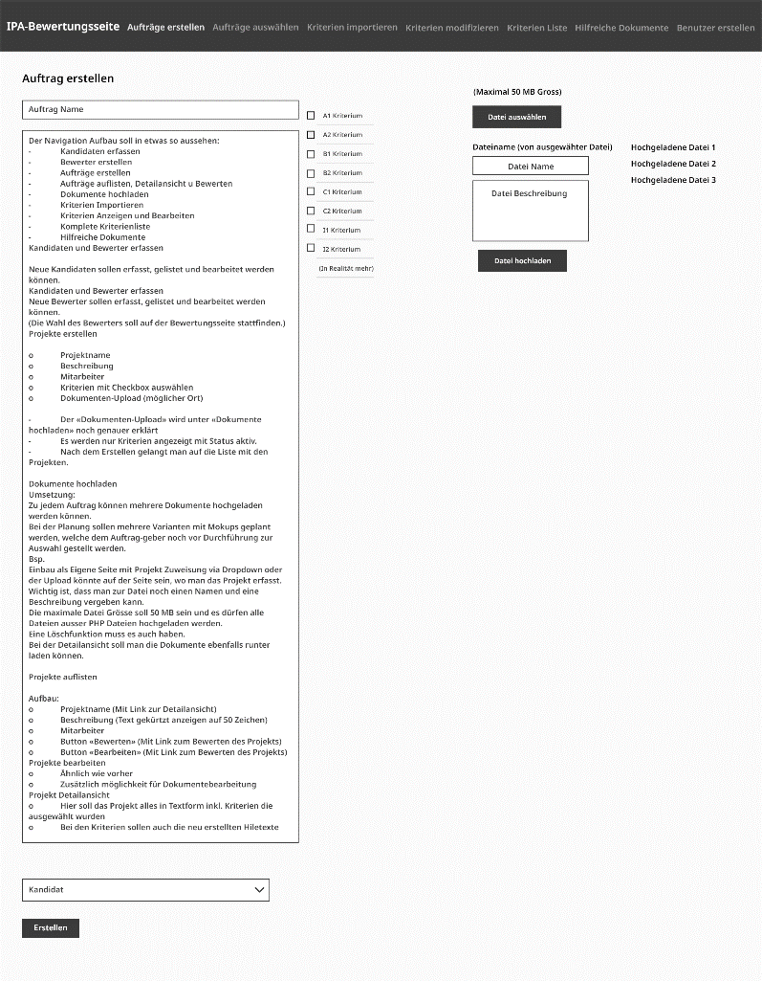

Version 2
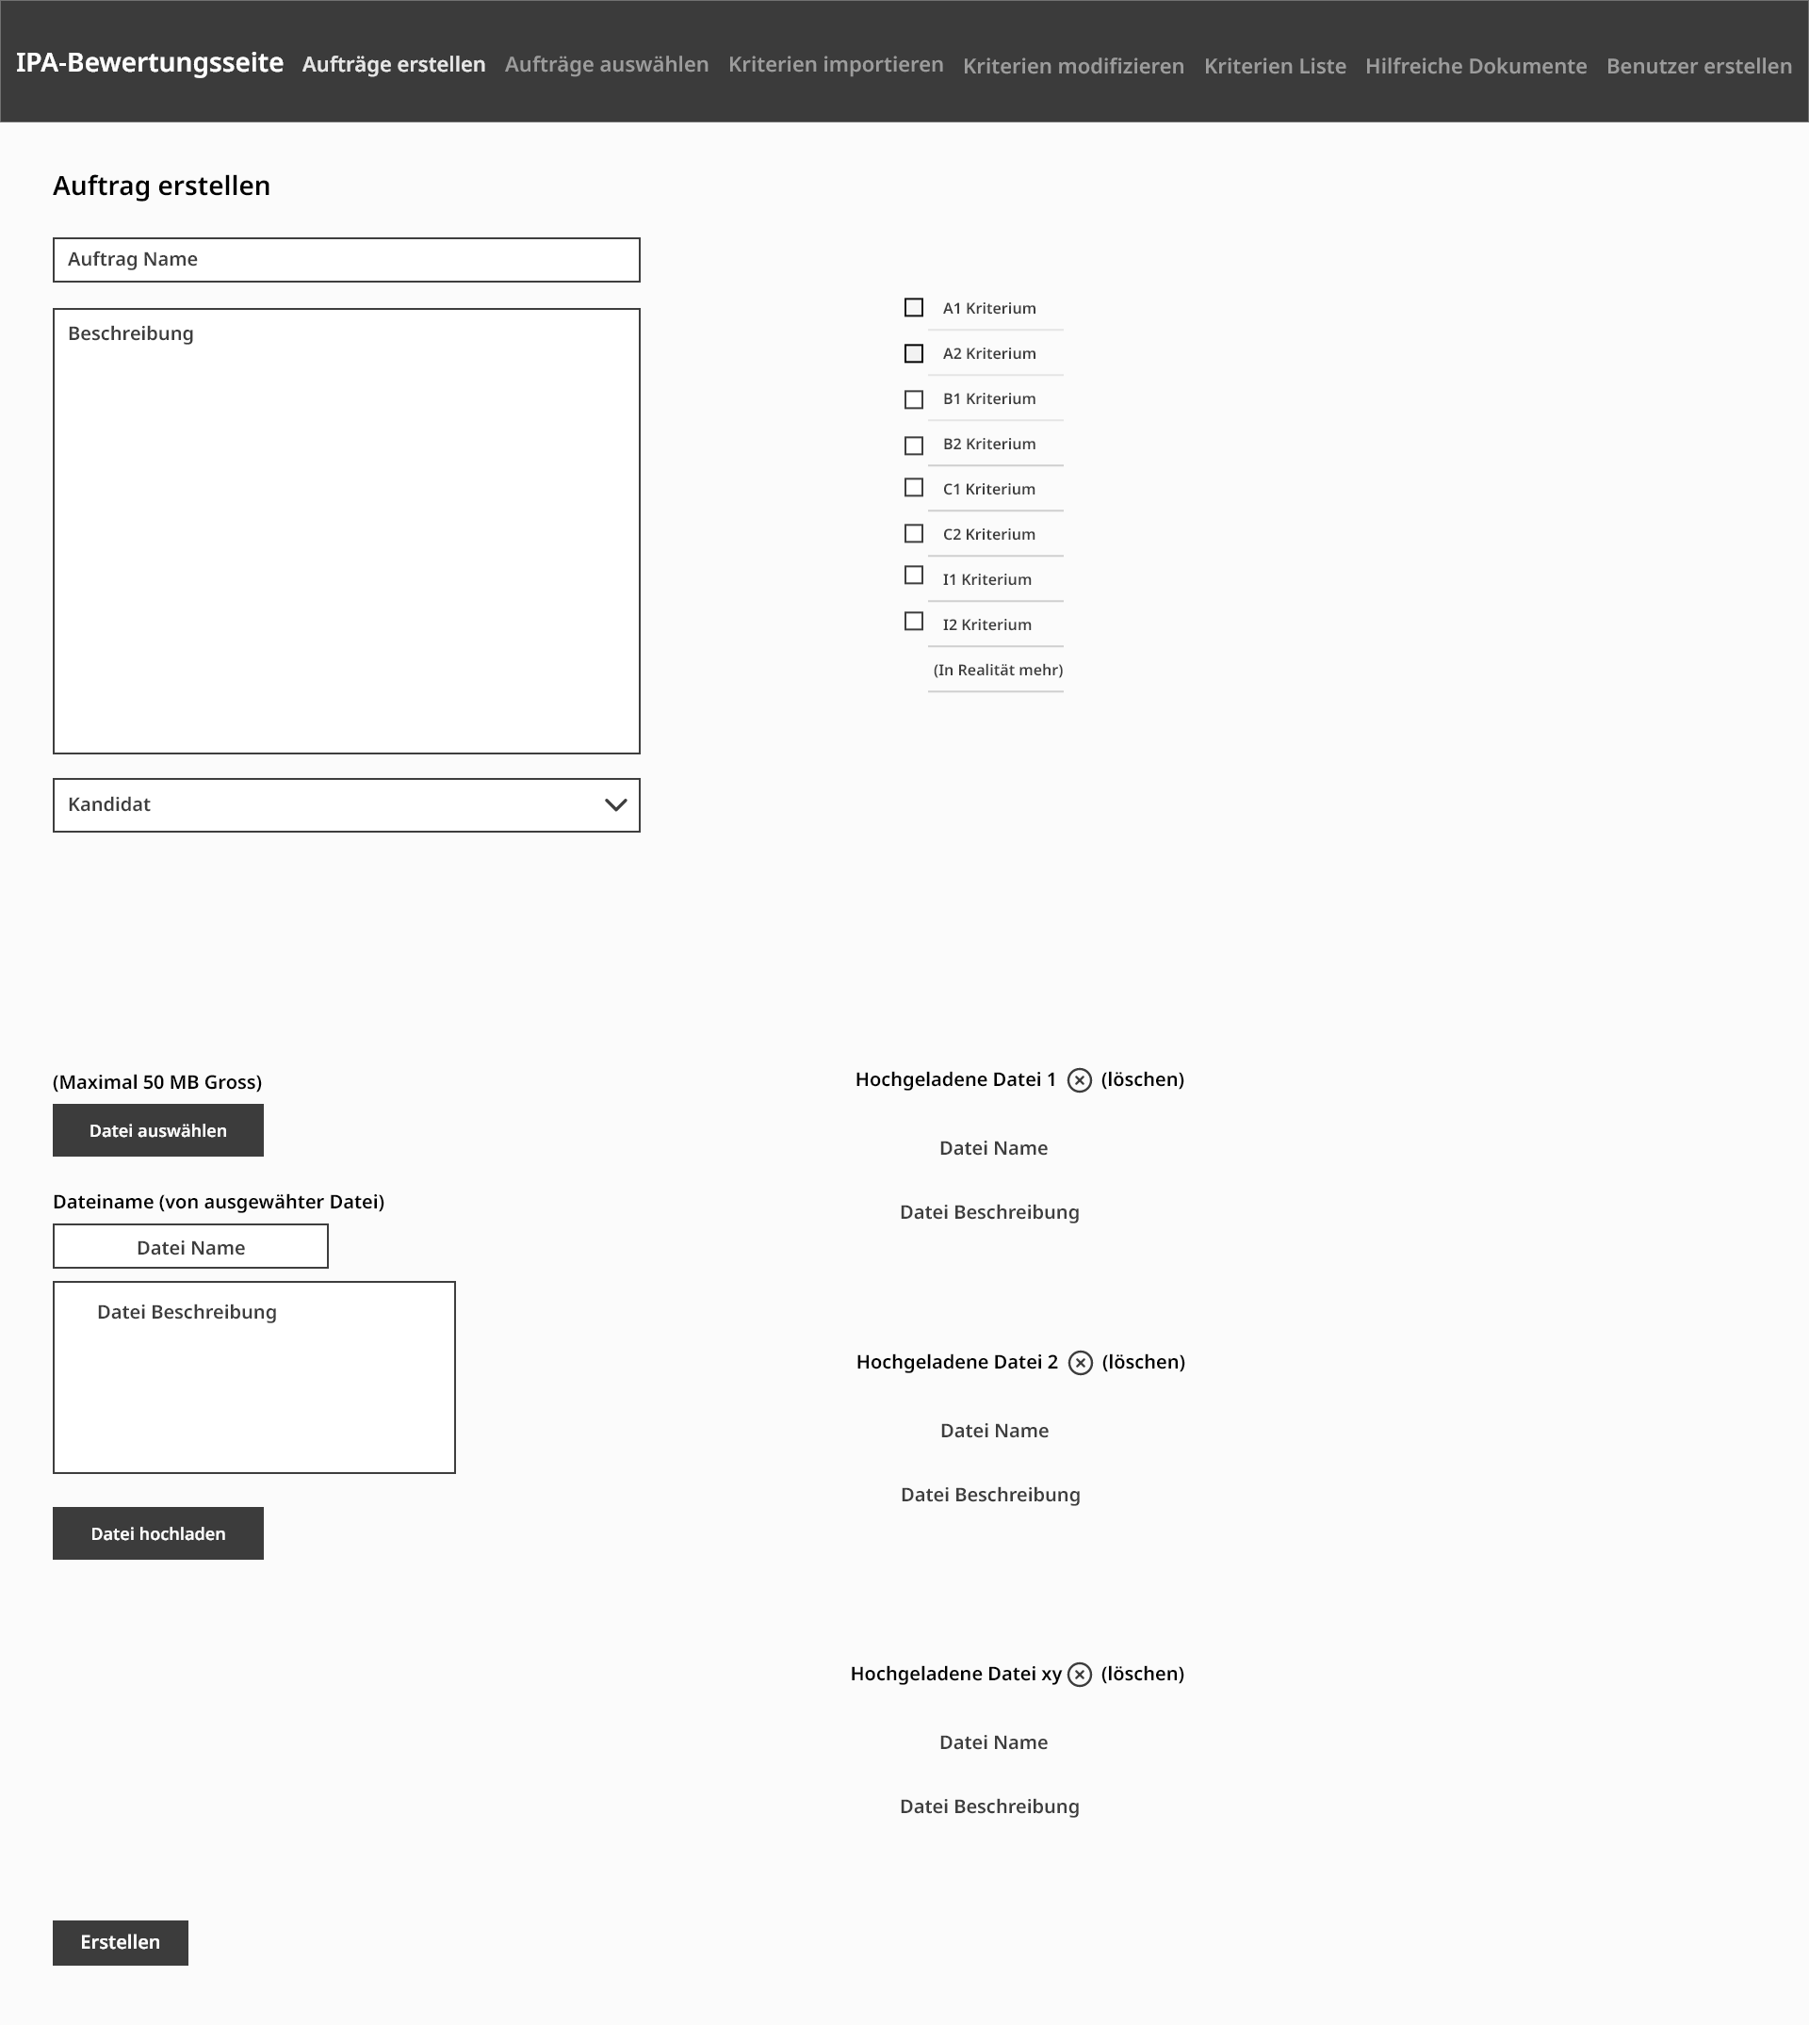

Ausgewählte Version 3)

  - Variantenentscheid

Für das Designen der Website mit CSS hatte ich freie Wahl zwischen Normalem Grid, Flexbox, Bootstap und anderen Frameworks. Ich habe mir vor allem Flexbox, Bootstrap und W3.CSS angeschaut. Vorteile von W3.CSS ist, dass das Framework klein und einfach zu bedienen ist.
Jedoch hat man in Bootstrap viel mehr Möglichkeiten und eine breite Auswahl an Vorlagen. Deshalb habe ich mich dazu entschieden die Struktur der Website hauptsächlich mit Bootstrap zu erstellen. Die Navigation Bar soll auch mit Bootstrap realisiert werden. Für Tabellen könnte ich Flexbox verwenden, falls es mir mit Bootstrap schwer gelingt, diese darzustellen. Ein weiterer Vorteil von Bootstrap, ist es das die Website automatisch auch für Table und Handy angepasst wird.
- Phase: Realisieren

Vor dem Programmieren
Bevor ich mit dem Programmieren gestartet habe, habe ich einen neuen Ordner für das Projekt erstellt. In diesem Ordner habe ich nach meiner Sitemap alle zwölf PHP-Seiten erstellt und richtig benannt. Des Weiteren habe ich SVN für das Speichern meiner Dokumente eingerichtet und habe auf Plesk die Datenbank nach ERD aktualisiert. Um mit dem programmieren der Seiten starten zu können habe ich noch eine config Datei, welche eine Verbindung zur Datenbank verschafft erstellt. Diese Config Datei wird in jede Seite hinein geladen.

Navigation
Als erstes habe ich mit dem Programmieren der Navigation gestartet. Das Grundgerüst der Navigation sieht so aus:

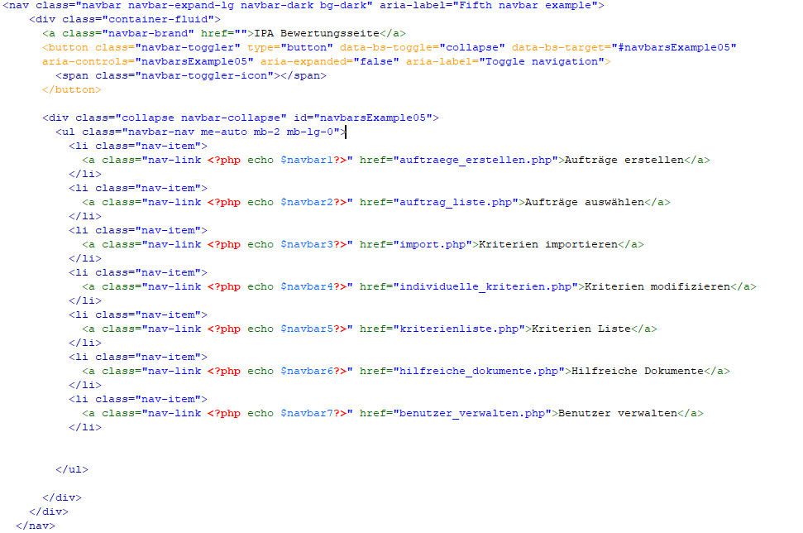
Wie in der Sitemap geplant, leitet einen die Navigation auf sieben Seiten.
Die Navigation wird wie die Config Datei in alle anderen Seiten hineingeladen. Somit kann man aus jeder Seite aus auf die Navigation zugreifen. Da die Navigation jedoch ein separates File ist, musste ich das hervorheben der Seite auf welcher man sich befindet mit diesem echo $navbar machen.
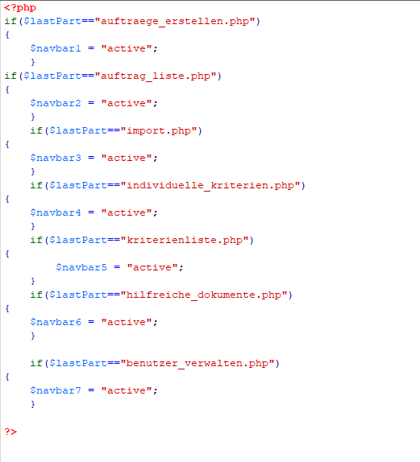
Dies habe ich ganz einfach gelöst, die Navigation schaut nach, welche Endung die Website hat und je nachdem auf welcher Seite man sich befindet wird $navbar statt «», «active».
In Bootstrap heisst nav-link active, dass dieser Teil weiss markiert wird.
Auf Hilfreiche Dokumente verwalten gelangt man nur über die Webseite Hilfreiche Dokumente.
Auf die restlichen vier Webseiten gelangt man auch nicht durch die Navigation. Dies hat den Grund, dass man für alle vier Seiten eine IP eines Projektes oder eines Kriteriums braucht.

Seite Auftrag erstellen
Auf dieser Seite ist neu, dass man Mitarbeiter aus Benutzern auswählen kann.
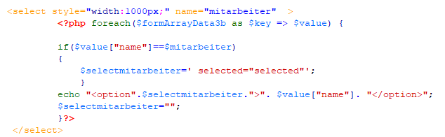
$formArrayData3b ist das Ergebnis aus einem SQL Select von Benutzern. Mit einer foreach Schleife werden im select alle Benutzer «namen» hinzugefügt

Auch neu ist, dass man mit dem erstellen des Projektes Kriterien aussuchen kann. Dies habe ich gemacht, indem ich das Projekt erstelle und im Nachhinein Kriterien dem Projekt in der Datenbank projekte_kriterien zuweise.
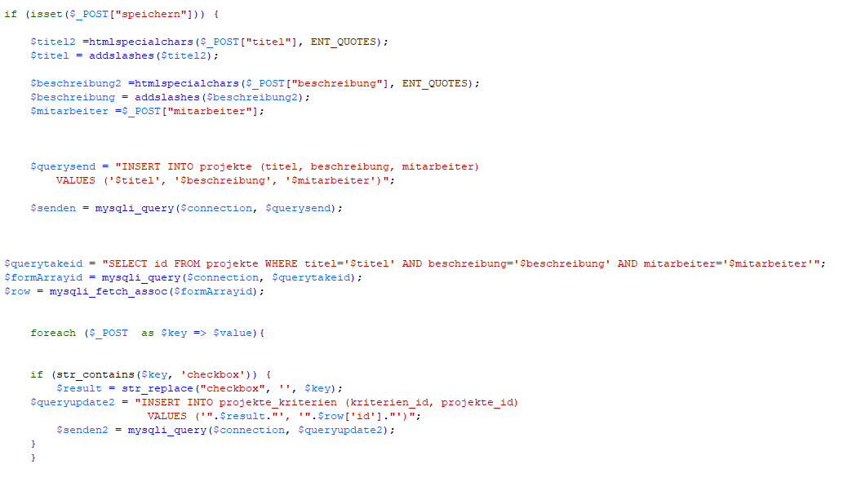
Sonderzeichen abfangen
Das Schwierigste auf dieser Seite, war das Aufnehmen von Input mit Sonderzeichen des Users.
Hierfür habe ich mit htmlspecialchars gearbeitet. Um auch Backslashs anzeigen zu können habe ich die addslashes Funktion benutzt.
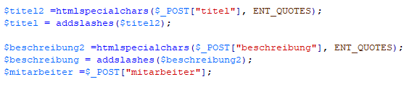

Seite Auftrag Liste
Auf dieser Seite habe ich eine Bootstrap Liste erstellt, diese ist befüllt mit Werten aus der Tabelle «projekte» in der DB dazu habe ich zu jedem Projekt 3 Buttons erstellt, diese führen einen auf Detailansicht, Bearbeiten und Bewerten Seite.
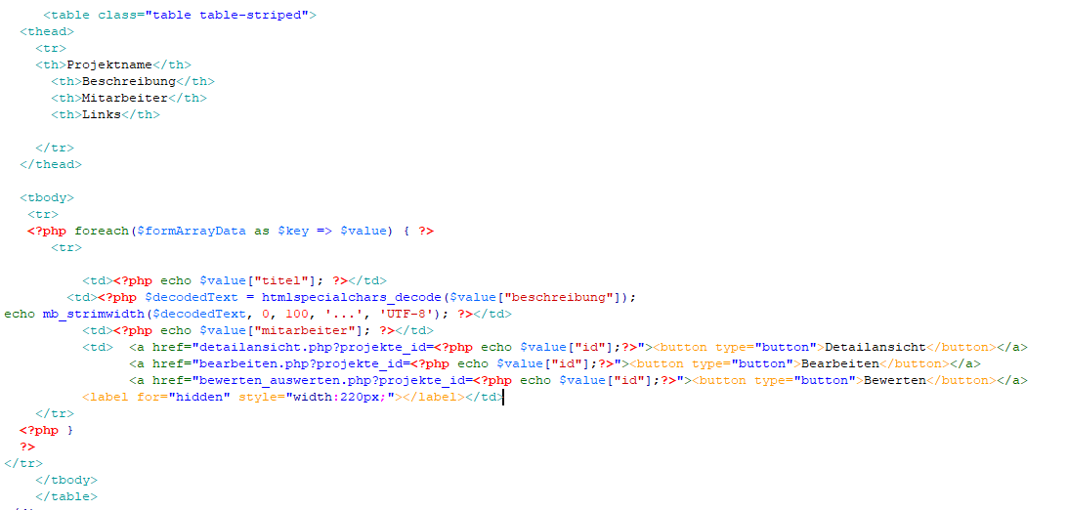
Anforderung war es, dass die maximale Anzahl an Zeichen von Beschreibung begrenzt ist, dies habe ich mit mb_strimwidth gemacht. Da Sonderzeichen wie «<»von htmlspecialchars jedoch zuvor zu mehreren Zeichen verarbeitet wurden. Muss ich diese vor dem benutzen von mb_strimwidth decoden.

Seite Detailansicht
Seite Detailansicht stellt Projekte komplett in Textform dar.
Um Zeilenumbrüche darzustellen habe ich mithilfe von str_replace \n mit <br> ersetzt.
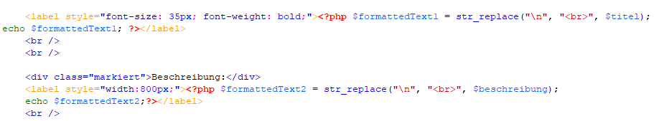

Auf dieser Seite habe ich des Weiteren tabellarisch alle ausgewählten Kriterien des Auftrages mit Aufgaben und Hilfestellung ausgegeben. Dies habe ich mithilfe einer foreach Schleife gemacht.
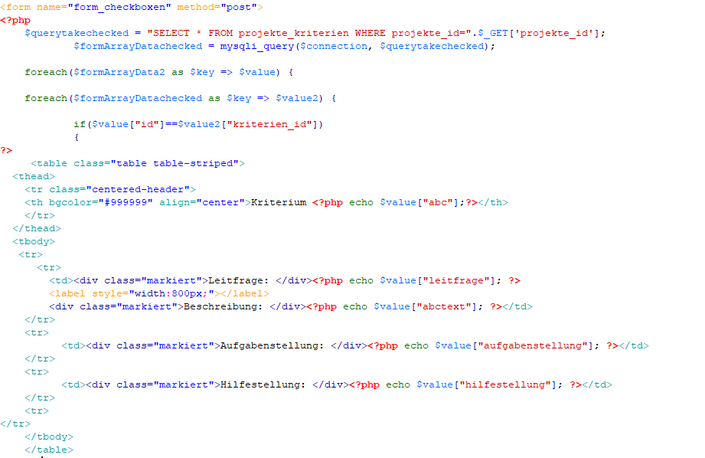

Seite Bearbeiten
Auf dieser Seite kann man wie auch schon in der V2 Projekte bearbeiten, löschen, Kriterien ändern und Änderungen speichern. Neu Dazu kam die Upload Funktion:
Html und Bootstrap:
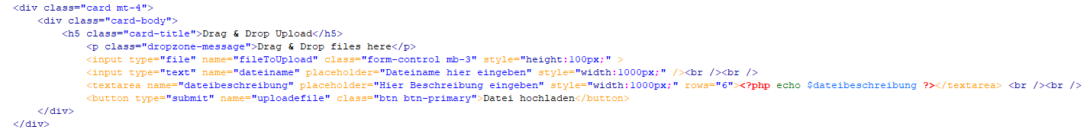

PHP on Submit
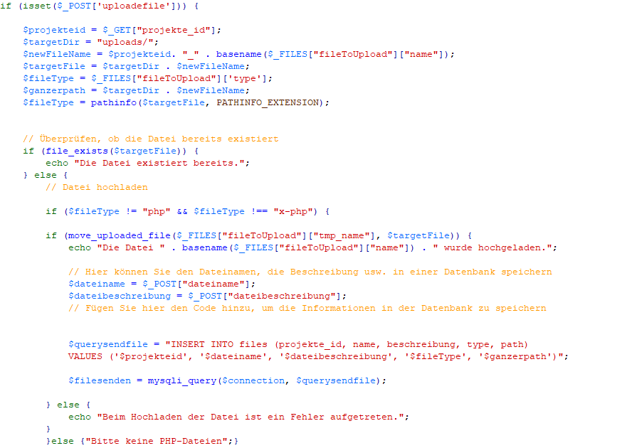
In die Datenbank speichere ich Projekte ID, Speicher Pfad (mit Projekte ID), File ID, File Type, angegebener Name und angegebene Beschreibung.
Die Datei wird umbenannt zu Projekte ID + Originaler Dateiname.
Filetype wird mittels $_Files Funktion deklariert.

Beim Löschen, lösche ich zu erst die jeweilige Datei und danach die Datenbank Einträge:

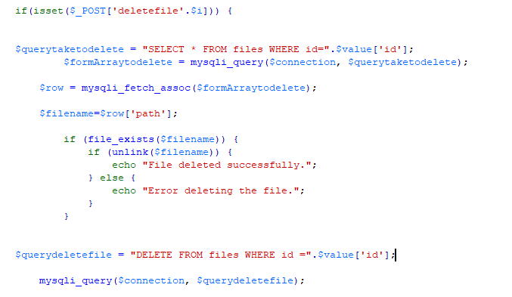
Files werden mit «unlink» gelöscht. Davor wird geprüft, ob es dieses File gibt.

Seite bewerten / auswerten
Hier habe ich aus der V2 die Seite Bewerten und Auswerten zusammengeführt. Dies habe ich gemacht, indem ich den auswerten php code nach dem Form submit ausführe.
Auf dieser Seite musste ich viele Kleinigkeiten durch die Änderungen in der DB bearbeiten. Z.B «select abfragen».
Die grösste Herausforderung war es jedoch, dass man nun hier den Bewerter aussucht und nicht eine Seite davor. Dadurch musste ich vieles in meinem Code ändern.
Ich habe es nun so gemacht, dass man den Bewerter aussucht und man kann auf einen Button drücken um sich die Bewertung von ihm anzeigen zu lassen. (Hat er noch keine gemacht bleibt dies leer) Während man die Bewertung einsieht kann man auch Änderungen tätigen und diese speichern. Die Auswertungstabelle wird auch dargestellt. Wenn man einfach so einen Bewerter aussucht ohne den Button zu betätigen kann man den Auftrag ganz normal bewerten. Beendet man die Bewertung, so wird eine Tabelle auf der gleichen Seite erstellt mit der Auswertung.

Anzeigen der gespeicherten Bewertung:
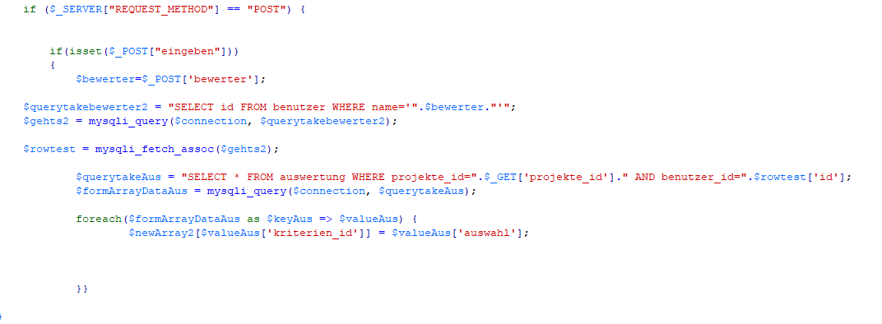
Tabelle mit Auswertung anzeigen

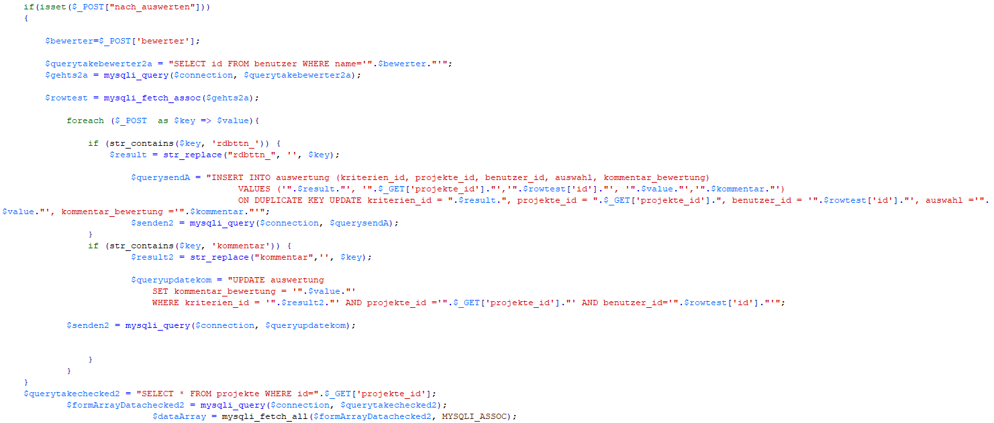
Die Art der Ausgabe habe ich aus V2 übernommen, jedoch aber in eine Bootstrap Tabelle eingefügt.
Seite Kriterien importieren
Hier hatte ich das meiste bereits programmiert und musste dies nur richtig kopieren und etwas abändern. Neu ist das Select, bei welchem man auswählen kann welche Art Kriterien importiert wird.
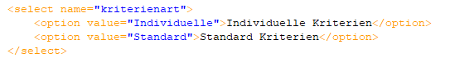
Dies nutze ich mit
if ($_POST["kriterienart"]=="Individuelle") {} oder if ($_POST["kriterienart"]=="Standard")

Seite Kriterien importieren
Hier habe ich hauptsächlich nur die Tabelle mit Status, Hilfe und Aufgabenstellung neu erstellt.
Bei der Darstellung habe ich etwas mit hidden labels gearbeitet, was nicht so professionell ist.
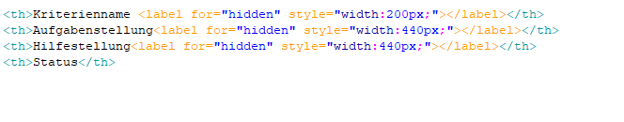

Seite Kriterien Liste
Hier stelle ich alle Kriterien dar.
Dies mache ich in einer foreach Schleife. In der Foreach Schleife ist die ganze Tabelle drinnen, somit ist jedes Kriterium eine Tabelle.
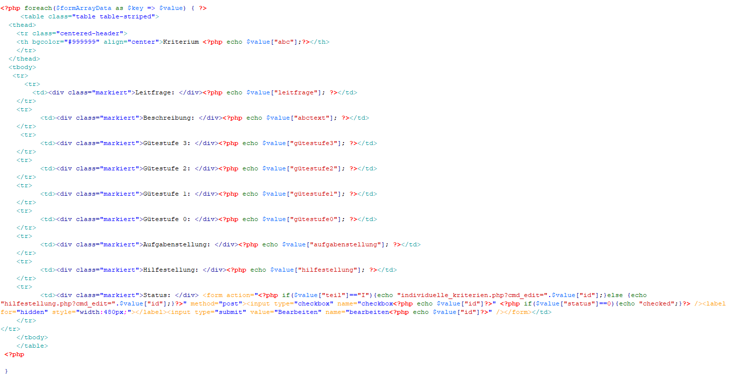

In Jeder Tabelle ist auch ein Bearbeiten Button. Drückt man auf den Bearbeiten Button eines Standard Kriteriums so wird man auf Seite Hilfestellung weitergeleitet, drückt man jedoch auf ein Individuelles Kriterium wird man auf Seite Individuelle Kriterien weitergeleitet. Man erhält jeweils die ID zum Bearbeiten des Kriteriums mit. (Also kann man auf diesen Seiten direkt das Kriterium bearbeiten.)
Dies habe ich im form Action gemacht :
<form action="<?php if($value["teil"]=="I"){echo "individuelle_kriterien.php?cmd_edit=".$value["id"];}else {echo "hilfestellung.php?cmd_edit=".$value["id"];}?>" method="post">

$value["teil"] ist bei Individuellen Kriterien immer I.

Seite Hilfreiche Dokumente
Hier werden alle Hilfreichen Dokumente dargestellt in einer Tabelle.
Hier kann man diese auch Herunterladen.
Dateien werden mit einem Download png oder mit einem png der jeweiligen Datei Art dargestellt.

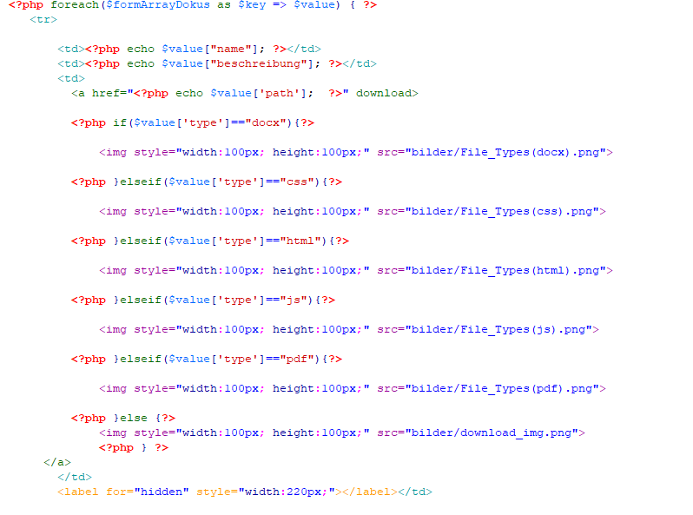
Seite Hilfreiche Dokumente verwalten
Hilfreiche Dokumente werden mit der Projekt id 0 abgespeichert. Dies ist, um diese von den anderen Dateien zu trennen. Sonst funktioniert der Dateienupload wie bei Seite Bearbeiten.
Neu dazu kommt auf dieser Seite, dass man die Dateien bearbeiten kann. Man kann Dateiname, Beschreibung und die Datei an sich ändern.
Um die Datei zu ändern wird die alte Datei gelöscht und die neue Datei wird eingefügt.
In der Datenbank wird ein einfaches update verwendet.
Teil 1
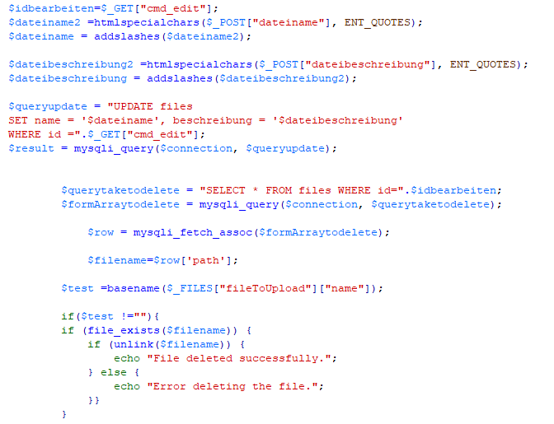

Teil 2
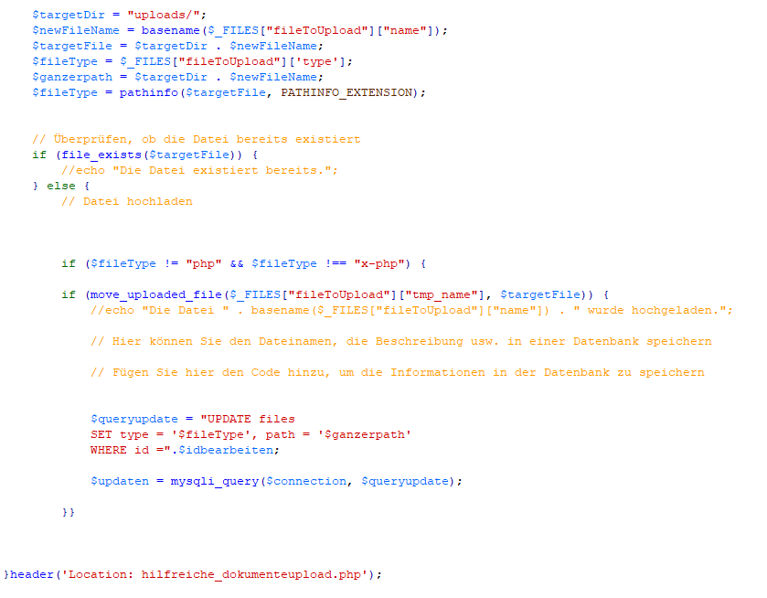
Seite Benutzer verwalten
Benutzer sind Mitarbeiter und Bewerter.
Fügt man einen Benutzer hinzu, so ist dieser automatisch als Mitarbeiter und Bewerter zur Verfügung.
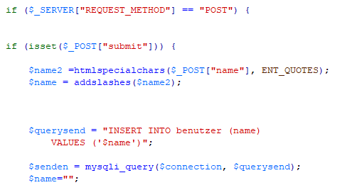

Auf dieser Seite kann man auch Benutzer löschen.
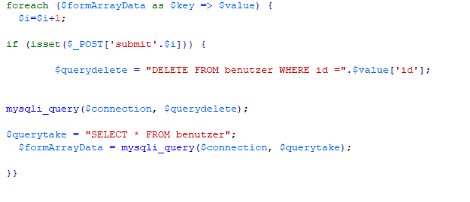
Dies hätte ich einfacher / übersichtlicher programmieren können.

- Phase: Kontrollieren
  - Erfüllung der Aufgabenstellung überprüfen

Ich denke die Anforderungen des Projektes wurden vollständig erfüllt, der AG hat sich die Webseite angeschaut und war zufrieden. Es gibt noch Sachen, welche man ergänzen kann, jedoch waren diese nicht in der jetzigen Aufgabenstellung benannt. Die Testfälle funktionierten alle, bis auf diejenigen, welche besagten, dass man auf dem Auftrag erstellen Seite Dateien hochladen können soll. Dies war jedoch auch nicht in der Aufgabenstellung gefordert dies war eine Entscheidung die ich getroffen habe aber zeitlich nicht aufging oder auch etwas unnötig erscheint.
  - Erfüllung der Kriterien überprüfen

Ich bin auf jedes Kriterium zumindest etwas eingegangen. Jedoch gibt es noch Kriterien bei denen ich mir unsicher bin, ob das was ich gemacht habe reicht oder ob es korrekt ist. Hier fällt mir das Kriterium zu den Systemgrenzen ein wofür Andreas 2 detaillierte Diagramme gemacht hat, ich aber nur einen Text geschrieben habe.

  - Testprotokoll
Im untenstehenden Testprotokoll halte ich die Ergebnisse auf Basis der definierten Testfälle, sowie die daraus gezogenen Schlüsse und resultierenden Massnahmen fest.
Testfall-Nr. | Datum | Tester | Beschreibung | Effektives Resultat | Erfüllt [J/N]
1 | 29.08.2023 | Leonardo Fischer | Navigation auf  allen Seiten | Gleicht dem Erwarteten Resultat | J
2 | 29.08.2023 | Leonardo Fischer | Benutzer erstellen  und verwalten | Benutzer können nur durch löschen des alten Benutzers geändert werden | J
3 | 29.08.2023 | Leonardo Fischer | Dateien Upload | Hochgeladene Dateien können auf der Seite Auftrag erstellen nicht hochgeladen werden, nur auf Seite Bearbeiten | J/N
4 | 29.08.2023 | Leonardo Fischer | Dateien Download | Gleicht dem Erwarteten Resultat | J
5 | 29.08.2023 | Leonardo Fischer | Standard Kriterien importieren | Gleicht dem Erwarteten Resultat | J
6 | 29.08.2023 | Leonardo Fischer | Projekt erstellen | Upload von Dateien geht hier nicht | J/N
7 | 29.08.2023 | Leonardo Fischer | Sonderzeichen und Max Beschreibung länge Test | Gleicht dem Erwarteten Resultat | J
8 | 29.08.2023 | Leonardo Fischer | Sonderzeichen Test  bei Kriterien | Gleicht dem Erwarteten Resultat | J
Tabelle 5 Testprotokoll
.
  - Fazit Testprotokoll
Der Testfall 1 Funktioniert einwandfrei. Die Navigation ist sehr simpel gehalten und sollte von jedem verstanden werden. Auf der Navigation wird markiert auf welcher Seite man sich befindet.

Der Testfall 2 funktioniert grösstenteils, jedoch kann man Benutzernamen nicht bearbeiten. Man kann diese nur löschen und dann neu erstellen. Neue Benutzer werden korrekt als Mitarbeiter und als Bewerter angezeigt.

Der Testfall 3 funktioniert vollständig, bis auf das hochladen der Dateien auf Seite Auftrag erstellen. Dies ist nicht möglich. Dateien können nur beim Bearbeiten eines Projektes hinzugefügt werden.

Der Testfall 4 funktioniert einwandfrei.

Der Testfall 5 funktioniert auch einwandfrei.

Der Testfall 6 funktioniert nicht, dieser beschäftigt sich mit dem hochladen von Dateien auf der Seite Auftrag erstellen.

Testfall 7 und 8 funktionieren einwandfrei. Sonderzeichen funktionieren bei jedem User-Input

- Phase: Auswerten

  - Was ich für das nächste Projekt mitnehme

Ich habe beim Erstellen dieses Projektes sehr viel über die IPA-Anforderungen gelernt. Davor habe ich nur mit sechs Kriterien gearbeitet und nun musste ich alle beachten und anschauen. Ich denke, jedoch ich habe die Kriterien zu wenig studiert und habe mich eher darauf fokussiert ein ähnliches Dokument wie Andreas und das der Schule zu erstellen. Demnach bin ich mir relativ unsicher ob ich wirklich alle Kriterien zu 100% beachtet habe.
Ich denke hätte ich mehr Zeit würde ich jetzt alle Kriterien nochmals durchlesen und mein Bericht in Ruhe danach anpassen.
Ich habe bemerkt, dass ich mir viel mehr Vorlagen erstellen soll oder bessere.
So ging das Erstellen des Zeitplans und des Berichts etwas länger als nötig.
Ich muss die Überschriften-Vorlagen im Bericht für das nächste Mal erstellen.
Falls ich an der IPA Adobe XD benutzen will, soll ich damit noch lernen besser umzugehen.
Das Sitemap Diagramm war viel hilfreicher wie ein Use-Case Diagramm. Vor allem, da es hier nur eine Art User gibt
Ich sollte den Zeitplan später im Verlauf der Planung erstellen, da ich dann genauer Bescheid weiss, wie das Projekt aussieht.
Ich habe beim Programmieren während des Auftrages viel dazu gelernt, vor diesem Auftrag habe ich noch nie mit $_Files gearbeitet, ich habe noch nie im Nachhinein das Design einer Webseite gross abgeändert. Ich wurde besser mit dem Umgang mit $_Post und $_Get. Ich habe neu gelernt, dass man eine foreach Schleife mit allen $_Post Werten machen kann und diese mithilfe von if(str_contains) filtern kann. Des Weiteren weiss ich jetzt, wie man Sonderzeichen Inputs von Usern aufnimmt und vieles mehr.
  - Schlusswort

Ich bin mit meiner Arbeit recht zufrieden, zwar hatte ich länger als geplant, ich habe jedoch auch vieles detaillierter gemacht wie geplant und neue Anforderungen erstellt. Die Arbeit an sich hat mir Spass gemacht und ich denke es war eine gute Vorbereitung für die IPA.

Quellen

Literaturquellen:
Keine
Internetquellen:
(ISO Norm)
https://www.soultank.ch/blog/die-7-interaktionsprinzipien-der-iso-norm-9241-110#aufgabenangemessenheit=
Navigation W3.CSS
https://www.w3schools.com/w3css/w3css_navigation.asp
Flexbox
https://www.mediaevent.de/tutorial/flexbox.html#top-menu
Sitemap
https://www.mural.co/templates/sitemap
Diagramme erstellen (Sitemap, ERD)
https://lucid.app/documents#/documents?folder_id=recent
Bootstrap für Design
https://getbootstrap.com/
Plugin für Adobe XD
https://www.adobe.com/products/xd/learn/collaborate/developer-handoff/export-xd-to-html-css-plugins.html
Bootstrap Datei download
https://mdbootstrap.com/docs/standard/forms/file/
Dateien abspeichern
https://stackoverflow.com/questions/52283125/save-file-as-blob-in-mysql-database-or-as-file-path
Mit Files umgehen
https://www.php.net/manual/en/reserved.variables.files.php
Fehlerbearbeitung im code mit ChatGPT
https://chat.openai.com/
Programmierhilfe
https://www.w3schools.com/
Form für Programmierfragen (stackoverflow)
https://stackoverflow.com/questions/12383371/refresh-a-page-using-php

Bildquellen:
File typen Bilder
https://www.dreamstale.com/free-download-50-file-type-vector-icons/

Anhang

